

**本科毕业论文**

**碳排放权交易对试点地区碳排放量及效率的影响分析—基于随机前沿模型与PSM-DID视角**

|  |  |
| --- | --- |
| 院 系： | 管理学院 |
| 专业班级： | 财政1801班 |
| 姓 名： | 骆丹娜 |
| 学 号： | U201815833 |
| 指导教师： | 蔡俊 |

2022 年5 月26 日

**学位论文原创性声明**

本人郑重声明：所呈交的论文是本人在导师的指导下独立进行研究所取得的研究成果。除了文中特别加以标注引用的内容外，本论文不包括任何其他个人或集体已经发表或撰写的成果作品。本人完全意识到本声明的法律后果由本人承担。

作者签名： 年 月 日

**学位论文版权使用授权书**

本学位论文作者完全了解学校有关保障、使用学位论文的规定，同意学校保留并向有关学位论文管理部门或机构送交论文的复印件和电子版，允许论文被查阅和借阅。本人授权省级优秀学士论文评选机构将本学位论文的全部或部分内容编入有关数据进行检索，可以采用影印、缩印或扫描等复制手段保存和汇编本学位论文。

本学位论文属于 1、保密 囗 ，在 年解密后适用本授权书。

2、不保密 囗 。

（请在以上相应方框内打“√”）

作者签名： 年 月 日

导师签名： 年 月 日

**摘 要**

随着“双碳”即2030年碳达峰与2060年碳中和目标的确立，如何利用政策手段及技术手段有效降低二氧化碳的排放量成为了各行各业讨论的焦点话题，早在2007年，我国已成为继美国之后世界第一的碳排放国,由于近年来国民经济持续中高速发展，资源消耗量以及二氧化碳的排放量也在持续增加，2018年中国占全球碳排放量的绝对比重已超过四分之一，为27%左右，环境问题深刻影响着经济社会的可持续发展，同时十九大报告明确指出要促进效率效益变革，因此研究这一主题有体现了我国积极进行生态文明建设、走绿色发展道路的的大国担当，具有一定的现实意义。

本文通过搜集2003—2019年30个省份的面板数据，运用（多期）双重差分与随机前沿模型，通过倾向性得分匹配筛选合适样本，并控制固定效应，通过实证研究，本文认为碳排放权交易政策有助于降低试点省市的碳排放量及碳排放强度；运用随机前沿模型进行测算，发现政策增加了碳排放量与无效产出之间的距离，有助于实现碳中和；同时能源消耗量等在该政策降低碳排放量中发挥了中介效应；交易价格具有调节效应，碳排放量对其较为敏感，价格越高，减碳效果就越明显，但交易量的高低对碳排放量的调节作用则不明显等结论。

同时本文针对研究结论提出相关的政策建议即如何完善存在一定市场分割的碳排放权交易政策；作为碳定价的第二种机制即碳税是否有必要开征，若是，该如何借鉴国际经验设计税制要素；以及如何利用“碳捕捉”、“碳封存”的技术手段助力双碳目标的实现等等。

**关键词：**碳排放权交易试点；碳排放效率；碳税；倾向性得分匹配-双重差分；随机前沿模型；机制分析

**Abstract**

With the establishment of "double carbon", the carbon peak in 2030 and the carbon neutral target in 2060, how to use policy and technical means to effectively reduce carbon dioxide emissions has become the focus of discussion, as early as 2007, China has become the world's top carbon emitter after the United States. As the national economy continues to develop at a medium to high speed in recent years, the consumption of resources and carbon dioxide emissions are increasing, and in 2018, China's absolute share of global carbon emissions has exceeded a quarter, at about 27%. Therefore, the study of this topic has reflected China's active ecological civilization construction and green development path, which has certain practical significance.

In this paper, by collecting panel data of 30 provinces from 2003-2019, using multi-phase double difference and stochastic frontier models, screening suitable samples by propensity score matching, and controlling for fixed effects, through empirical research, this paper concludes that carbon emission trading policy helps reduce carbon emissions and intensity in pilot provinces and cities, and measuring by stochastic frontier model finds that the policy increases the distance between carbon emissions and ineffective outputs, contributing to carbon neutrality; at the same time, energy consumption and so on play a mediating effect in the policy to reduce carbon emissions; trading price has a moderating effect, to which carbon emissions are more sensitive. The higher the price, the more obvious the carbon reduction effect, but the moderating effect of high trading volume on carbon emissions is not obvious.

Meanwhile, this paper will put forward relevant policy recommendations in response to the research findings, how to improve the carbon trading policy with market segmentation; whether it is necessary to introduce carbon tax as the second mechanism of carbon pricing, and if so, how to design the tax elements based on international experience; and how to use carbon capture and sequestration technology to help achieve the goal of double carbon.

**Key Words：**Carbon trading pilot; carbon dioxide efficiency; carbon tax; propensity score matching-dual difference; stochastic frontier model; mechanism analysis

**目 录**

**摘要** Ⅰ

**Abstract** Ⅱ

**1 绪论** 1

1.1 研究背景与研究问题 1

1.2 研究目的与研究意义 2

1.3 研究方法与技术路线 3

**2 文献综述** 5

2.1 研究主题关键词分析 5

2.2 文献分析 7

**3** **研究设计与模型设定** 11

3.1 研究设计 11

3.2 模型设定 15

**4 实证结果及其分析** 21

4.1 描述性分析 21

4.2 碳排放权交易政策对试点地区碳排放量及强度影响之分析 25

4.3 碳排放权交易政策对试点地区碳排放量机制分析 28

4.4 碳排放权交易对试点地区碳排放效率影响之分析 31

4.5 稳健性检验 33

**5 研究结论与政策建议** 39

5.1 研究结论 39

5.2 政策建议 40

**6 创新、不足与展望** 46

**致谢** 47

**参考文献** 48

**附录A 相关系表及完整回归结果** 53

**附录B 平行趋势检验-交互项系数表** 61

**附录C sfpanel 回归结果** 62

**1 绪论**

**1.1 研究背景与研究问题**

**1.1.1 研究背景**

早在2007年，中国就已接替美国成为了世界上碳排放量最大的国家，约占2013-2018年世界碳排放总量的30%，其中，城市碳排放量约占总排放量的70%-85%。

环境问题正成为影响全球经济和谐度和可持续发展的巨大障碍，为应对气候变化和减少温室气体（GHG）的排放，十四五规划纲要作为我国新一轮征程的战略起始点,其以促进经济社会向更高质量方向协调发展为国家建设的中长期战略主线,明确提出了全面建设中国特色社会主义现代化国家条件下碳达峰、碳中和的发展蓝图。

“碳达峰”是指国家承诺到2030年前达到排放最大阈值，并在此后逐步减少；"碳中和 "是指使用可再生能源、扩大绿色植被覆盖面积、CCUS碳捕获和碳封存技术，在一定时间内冲抵直接或间接产生的GHG温室气体，以实现二氧化碳的 "零排放"。

以碳税和碳交易为代表的碳价政策已成为世界各国平衡温室气体减排和经济社会发展的重要政策工具。

碳交易是一种基于市场来制定气候政策的工具，其理论基础是总量控制与交易理论，自 2005 年欧盟碳交易市场建成以来，ETS（carbon emissions trading scheme）碳排放权交易机制已在全球 29 个国家和地区实行。

2011年10月，国家发改委确立粤、鄂、京、津、渝六省或直辖市及深圳市成为国务院《关于开展碳排放权交易试点工作的通知》中碳排放权交易ETS的七个试点地区，经过两年的规划与部署，深圳市于2013年6月率先开市，其余省份也陆续在2013、2014年开启线上交易；中国首个全国性的碳排放权交易市场归属于电力行业，于2017年正式成立，2021年7月16日,于北京、上海、武汉三地同时举行的启动仪式标志着我国统一的碳排放权交易系统正式挂牌启用，但重点排放单位仍仅限于发电行业，其他七大重点耗能行业即石化、化工、建材、钢铁、有色金属、造纸和航空预计于“十四五”期间逐步全面纳入。

而碳税政策作为价格控制工具，其最终目的是通过将外部成本内部化，有效降低主要化石能源的使用、控制温室气体的排放，其手段则是向生产化石燃料的企业或直接用户，以柴油、汽油、煤炭等含碳燃料或其产生的二氧化碳等温室气体为征税对象，其本质是一种间接的环境税。

**1.1.2 研究问题**

基于1.1.1，本文将重点探讨以下4个问题

（1）2003-2019年碳排放权交易政策对试点省市的碳排放量及强度的影响；

（2）碳交易政策对碳排放量影响的机制分析（中介效应与调节效应）；

（3）2003-2019年政策是否使得试点省市的“碳排放无效性”得到显著提高；

（4）该如何完善碳排放权交易政策？该如何利用CCUS技术？作为碳定价政策的第二种手段，碳税是否有必要开征？以及该如何借鉴发达国家经验设计相关要素，并择机开征。

**1.2 研究目的与研究意义**

**1.2.1 研究目的**

基于研究背景与研究问题，本文的主要研究目的如下：

对研究的问题进行解答

本文首先则希望通过文献的阅读了解本文研究问题的现状，并通过数据的搜集以及实证研究来回答本文所关心的问题以及对假设的验证。

对相关文献内容与方法进行补充

本文期望通过研究2003-2019年省域层面的面板数据，补充与完善现有文献中关于碳交易试点政策作用机制的相关结论，以往文献较少使用随机前沿模型（SFM）的分析方法研究碳排放效率，本文希望作出一个初步的探索。

得出一定的政策启示

通过分析研究我国碳交易试点政策对我国碳排放量变化及其效率变化的综合影响，为政策制定者们提供了相应有效的经济决策依据，并为我国双碳目标的实现提供一定的政策启示。

**1.2.2 研究意义**

现实意义

我国经济快速增长的同时,经济结构的不合理与粗放的发展方式，使得环境污染越来越严重，生物多样性被破坏，人们也在所难免地遭受了的重大代价，经济发展与保护环境间的冲突越来越锋锐，研究碳交易试点政策对碳排放量以及碳排放效率的影响，有助于促进经济的可持续发展。

碳交易与碳税政策是实现碳达峰、碳中和目标的必由之路，凸显了我国坚定走绿色发展道路，积极进行生态文明建设的大国担当，2015年3月李克强总理首次将全要素生产率写入政府工作报告，十九大工作报告指出要加快促进我国经济发展质量结构变革,效率效益变革和增长动力变革,碳排放效率已成为政府考核的目标，因此本文所研究的内容具有重大的现实意义。

理论意义

本文同时研究碳交易政策对碳排放量与强度的影响，将研究年限扩展至2019年，并将二氧化碳排放量作为非期望产出，运用SFA的方法，研究碳排放效率，对目前大多数文献仅研究至2017年左右碳排放量的变化以及采用DEA的方法研究碳排放效率进行了一定程度上有益的补充。

**1.3 研究方法与技术路线**

**1.3.1 研究方法**

本文主要使用文献分析法、描述性分析法与实证分析法以达到研究目的：

（1）文献分析法

本文首先通过搜集和阅读文献，对与主题相关的文献进行梳理，大致确定研究方向；其次，利用VOSviewer软件对文献进行关键词频聚类分析，进一步确定本文的研究主题，并提出主要的研究问题；其中也通过文献总结，梳理碳税开征的要素设计等。

（2）描述性分析法

本文对2003-2019年所收集到的数据中主要变量及控制变量进行了描述性统计，并对碳排放强度及碳排放量的脱钩系数进行了分析，以大致了解试点省市的碳排放量趋势，为后续实证分析奠定基础。

（3）实证研究法

本文首先研究碳排放权交易对试点地区碳排放量以及碳排放强度的影响，通过固定效应面板模型，控制年度与地区效应，在PSM倾向性得分匹配之后，利用DID双重差分法进行分析，同时对碳排放权交易政策进行了机制分析；其次基于随机前沿模型，估计碳排放效率，再通过DID双重差分法研究碳排放权交易的政策是否有助于提高试点省市的碳排放效率；最后利用平行趋势检验、安慰剂检验、改变时间窗口等方法，佐证研究结论，增强其可靠性与本文的说服力。

**1.3.2 研究技术路线**

图1-1展示了本文研究的整体技术路线，本文的主体章节包括第三章研究设计与模型设定、第四章实证结果及分析、第五章研究结论与政策建议三个部分，其中实证研究部分包括描述性分析与实证分析以及稳健性检验，并对试点地区的碳排放量与强度以及碳排放效率多个维度进行研究，利用模型与数据分析碳排放权交易试点的作用机制；第五章则首先对研究结论进行了总结，并从三个方面提出了政策建议。

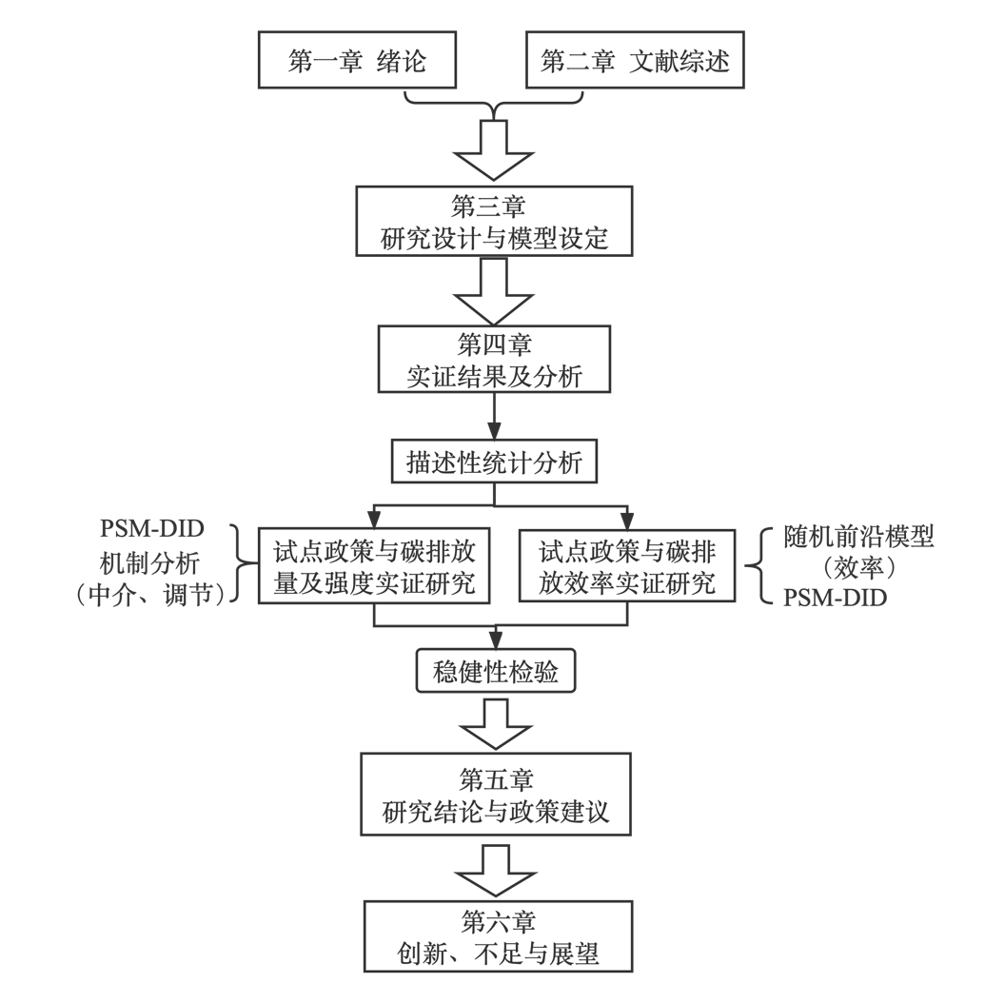

图 1-1 研究技术路线

**2 文献综述**

**2.1 研究主题关键词分析**

本文借鉴（DAVID、HAN，2004）使用的分析步骤和标准：1、在知网上选取“碳交易试点、减碳效应、碳税、碳排放效率”等关键词进行多角度检索；2、在Google 学术等平台上补充查找外文文献；3、剔除不相关者，标题和摘要中应包含一个以上关键词；4、初步阅读剩余文献，选取250余篇符合研究所需的学术期刊。

关键词分析是一种快速了解某一研究议题和学术热点的定性定量分析方法（姜春林、胡志刚，2010），本文使用VOSviewer软件对文献进行关键词频聚类分析，以显示关键词的分布情况、时间趋势及密度，并限制关键词出现的最低频次为3，最小的聚类规模为10，结果如下。

高频关键词的网络可视化知识图谱显示，共有高频关键词聚类6个，数量共107个。聚类一主要为碳排放，包括碳排放强度、碳排放交易机制、政策、碳排放效率等；聚类二为碳达峰、碳中和，包括低碳经济、碳金融、碳税、碳市场等；聚类三主要为碳减排，包括减排量、减排效应、协同减排效应等；聚类四主要为双重差分模型，包括DID、PSM-DID；聚类五主要为环境规制、绿色创新等；聚类六主要为影子价格，包括SBM模型等

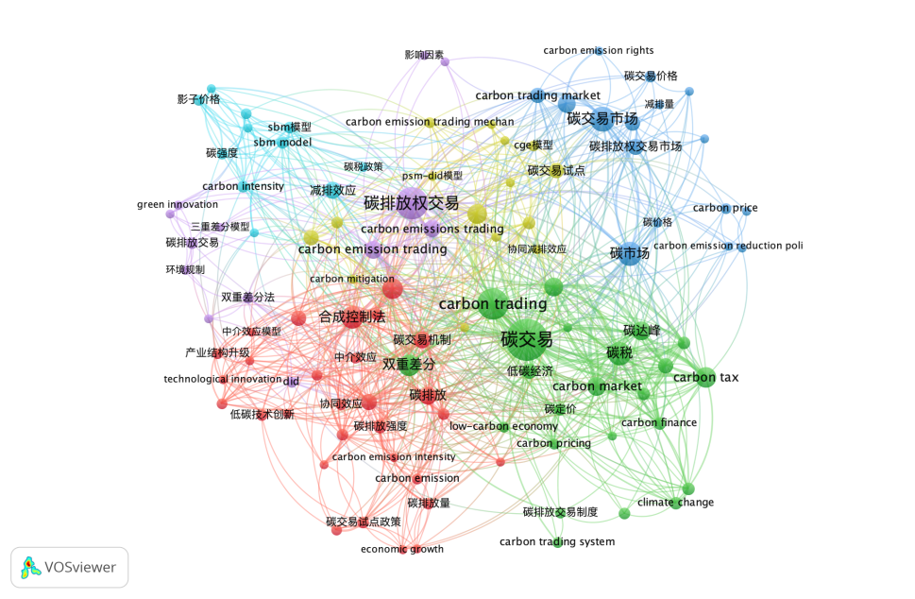

图2-1 网络可视化图谱

从时间趋势可视化图中可以看出，2017-2019年的研究重点主要为碳交易、碳交易试点、碳交易市场本身；近2年，尤其是“碳达峰”与“碳中和”提出之后，现有文献越来越关注低碳经济下的碳排放强度、碳交易机制的减排效应与中介效应。

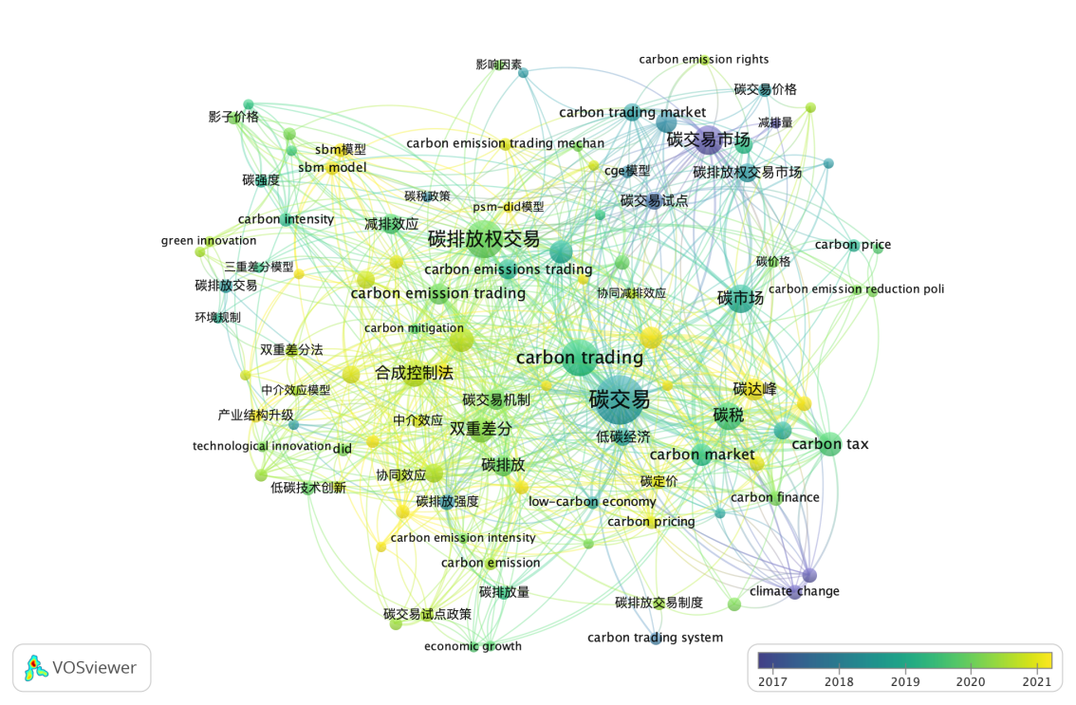

图2-2 时间趋势可视化图谱

从密度图可以看出，核心词汇主要为碳排放权交易、碳市场、碳税、碳减排效应等等。

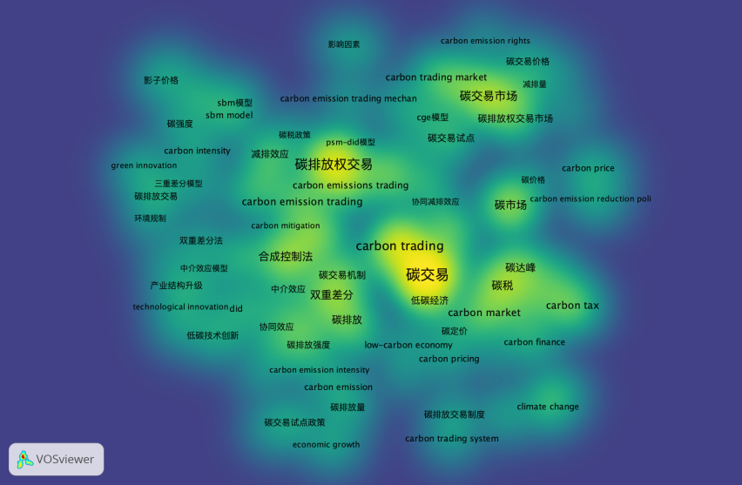

图2-3 密度可视化图谱

**2.2 文献分析**

根据关键词频的聚类分析，本文将从碳排放权交易或低碳城市试点的减碳效果、二氧化碳的排放效率、碳税的国际实践及启示三个方面展开叙述。

**2.2.1 碳排放权交易或低碳城市试点的减碳效果**

科斯定理是排污权交易机制最直接的理论依据，Coase（1960）认为利用产权界定清晰的市场机制，可以解决负外部性的问题，可以实现外部成本内部化，进而实现减排；Hahn 和 Stavins （2010) 提出碳市场以最低社会成本运行并达到减排既定目标的方式是总量管控与交易制度。

通过对碳交易带来的减排效果评价的文献进行分析可以得知，主要有上市公司的微观层面以及省域的宏观层面两种角度。

在宏观层面，一些文章是对试点地区总体的减排效果进行评价，刘竹等人(2011)以我国低碳试点地区作为主要研究的对象,在全面核算我国碳排放量状况的基础框架上,运用脱钩模型理论来分析我国碳排放量状况与我国经济增长之间的内在互动关系,提出了弱碳脱钩的状态特征是当前我国区域经济增长和我国碳排放量关系中的共性特点,实现强脱钩转变需要较大的减排力度，同时也揭示出中国节能减排面临着较为严峻的挑战；朱凡等（2021）通过DID计量模型得出碳排放权交易试点政策的有效执行程度对实际碳排放量水平的直接影响虽然并不明显,但其对实际碳强度的影响却较为显著;GDP增长率与人均碳排放量之间呈较明显的正相关性,但排除了出现倒U型关系的可能性,人均碳GDP增长与碳强度之间呈较明显的负相关性等结论。

另一些文章重点研究试点地区个体的减排效果，如Chen X等（2018）运用综合控制法，对单个试点地区进行效果估计，得出七个试点地区减排效果不同的结论，其中湖北和广东表现较好，而天津表现则相对较差，同时认为需要密切监测和评估现有税收制度如环境保护税和碳排放权交易对国内污染和碳排放的共同影响。

还有一些文章同时研究了总体减排效果以及个体差异，如姬新龙等（2021）采用PSM最邻近匹配法与logit模型进行一一对应的匹配分析从而在确定倾向性得分后进行了DID回归,得出碳排放权交易结果对于试点区域二氧化碳排放量具有较为明显程度的负向影响;并通过利用SCM方法来进行区域实际的减排成效评价与单个试验区域减排成效异质性比较的综合试验,得到了京、津、沪、鄂等的区域减排实际成效较好,粤、渝区域的减排实际成效不好的评价结果。因此也可看出不同研究因选取年限、变量及方法不同，对不同省市减排绩效的评价也不尽相同。

在微观层面，沈洪涛等（2017）的研究认为碳排放权交易政策能够通过产量变化来促进企业提高减排绩效，但并非通过技术手段；沈洪涛（2019）认为企业的长期价值并不会因为碳交易试点政策而受到影响，试点政策对资本市场的正面影响，仅体现在企业的短期价值上；张婕等（2022）基于2010-2016年上市公司的面板数据，通过PSM-DID及中介效应对试点企业的减排效应进行了评估，发现政策显著促进高耗能企业的减排，高质量技术创新能起到有效中介作用。

**2.2.2 二氧化碳的排放效率**

现有资料文献中对碳排放的处理方式分为：方法一是将与L劳动、K物质资本、EC能源消耗等作为自变量即投入要素放入生产函数中；方法二是指将碳排放作为产出，只不过与期望产出GDP不同，为非期望产出，从而进行测算。

针对第一种方法，Mohtadi等(1996)通过将环境因素即二氧化碳的排放引入生产和效用函数，以分析最优政策设计下长期的经济增长；Ramanathan等人(2005)将排放量和能源一起引入生产函数,运用包络分析法对中东地区和非洲北部十七个发展中国家的工业能源和二氧化碳排放量展开了研究。

陈诗一（2009）通过使用 1980 —2006 年中国工业分行业面板数据库和分行业生产函数来揭示中国工业二位数行业的发展模式，比较超越对数函数与CD函数的优劣性后，选择超越对数生产函数，并将二氧化碳排放量与能源均作为投入一起引入生产函数，进而估算出基于能源消耗和外排束缚的中国工业38个二位数行业的TFP全要素生产率。

杜克锐等（2011）在生产函数中引入作为能源替代投入的二氧化碳，将碳排放效率定义为介于在０至１之间的实际产量与生产函数前沿（最优产量）之间的比值，并基于单位二氧化碳排放投入进行比较，越接近于0，表明效率越低，并运用利Frontier4.1软件，用最大似然法估计碳排放效率，并分析我国碳排放效率在不同地区之间的差异及造成差异的因素；孙慧等（2013）运用相似的方法与定义对中国西部地区碳排放效率进行了评价研究；平智毅等（2020）采用2003—2016年的面板数据，基于随机前沿模型，测算了作为东中西互动合作的协调发展的长江经济带上中下游共计十一个省份的碳排放效率，得出当前碳排放效率存在负的空间溢出的效应等结论

在将二氧化碳作为非期望产出的文献中，其研究大多集中在局部区域以及个别行业，李建豹（2020）利用SBM-DEA 模型测算了1995年到2017年中国位于长三角地区共计41个城市在时间和空间上碳排放效率的差异，并在此基础上构建了空间杜宾面板模型；田云等（2020）计算分析了湖北农业生产的碳排放效率，得出了总体上保持平稳增长的趋势，但随着年际震荡，研究结果为碳排放效率在各市（州）存在较大差别；于克美（2020）基于中国 18 个铁路局集团有限公司 2006—2014 年的数据，对我国铁路运输业的碳排放效率进行了测算。

而刘晓惠（2021）则在省域层面建立完善了中国碳排放综合绩效指数的动态评估分析指标体系,从静态指标与微观动态指标双重分析视角下入手,利用SBM模型与Malmquist指标综合衡量分析了自2014—2018我国各省碳排放综合绩效，提出了碳排放综合绩效指数及全要素生产率较发达国家低的结论

Shiyan Wen（2022），将碳排放效率与低碳城市试点政策相结合，首先基于slacks-based measure (SBM)模型计算碳排放效率，之后根据准自然实验的基本要求，利用2003-2016年208个地级市的面板数据，采用 PSM 法通过随机分配解决自选择问题，最后采用 DID 模型评估政策效果，低碳城市 (LCC) 政策对试点城市的碳排放效率有显着的正向影响，且有利于提高城市实施低碳建设的能力。

**2.2.3 碳税开征的国际实践及启示**

碳税政策作为减少二氧化碳排放的制度性工具在国外已经取得显著成效，Pearce（1991）首次对外公开提出碳税“双重红利”的概念，分别指环境红利与社会福利，是世界各国积极推动环保税制度改革发展的一个重要理论依据。

陆旸（2011）与娄峰等人(2014)等分别提出利用静态VAR模型和构建动态CGE模型来模拟在不同经济情境条件下对中国征收碳税带来的经济影响,结果均表明在一定经济条件下中国可以逐步实现碳排放量的降低,具有一定的红利效应如缩小收入差距，但鉴于短期范围内的中国经济难以在实现与和西方发达国家相比同样的税收"就业双重红利"效应,刘洁等人(2011)曾利用面板数据开展了实证分析研究,同样认为通过开征碳税可以在短期内达到减排效果,但会对我国产生较强的负向经济冲击。

白彦锋等（2021）认为当前碳税政策分为单一及复合两种模式，单一碳税是指仅实行碳税一种碳定价政策，复合碳税则是与其他碳定价形式相结合，复合型碳税可发挥碳税与碳交易的互补性，具体体现在覆盖范围和价格机制上，因此其应用也越来越广泛，与此同时，通过分析已实施碳税国家的碳税税制要素的设计，得出为实现2030年碳达峰的目标，应择机开征碳税，并开征短期内较优的“名义性碳税”。

陈旭东等（2022）分别总结了发达国家与发展中国家碳税政策的实施情况，得出发达国家碳税政策具有的四大特征即碳税税率逐渐提高，税收优惠力度逐渐加大，以碳排放量作为计税依据的国家逐渐增多，以及净零排放逐渐成为碳税新的发展目标；同时得出由于发展中国家经济、技术等方面的限制需要分阶段实施、并且需要开展广泛的国际合作的结论。

张缘（2022）从分析了我国开征碳税存在的立法难点，并从碳税与一般资源税相比实施效果更加直接、高效、合理以及开征碳税的制度优势层面，分析得出未实现碳中和目标，我国构建碳税的可行性。

许文（2021）总结出碳税主要有两种即直接以燃料含量或间接以二氧化碳排放量为计税依据，且2017年后开征碳税的国家主要采用以排放量为依据的方式，其重点探讨了以二氧化碳排放量作为计税依据而开征碳税国家的各种税制要素设计情况，并分析了碳税与碳交易的协调机制建立的对于我国开征碳税的重要性。

**2.3 现有文献评述**

通过对现有文献的分析可知，本文选取的研究主题响应国家提出的“双碳”目标，具有一定的时效性，是现阶段社会各界关注的热点话题。

在碳排放权交易的减碳效果方面，大多数文献研究时限至2016年，本文将扩展研究时间至2019年，运用PSM-DID，研究30个省域层面试点地区整体的减排绩效；在二氧化碳的排放效率方面，大多数文献采用SBM-DEA法，且将二氧化碳排放作为能源的替代投入要素，本文将借鉴陈诗一（2009）建立超越对数模型的方法，但将二氧化碳作为非期望产出，通过随机前沿模型SFM，研究碳排放效率以及碳交易政策对碳排放效率的影响；并通过上述回归结论，研究为实现碳达峰、碳中和目标，开征碳税的可行性及税制要素的设计等。

**3 研究设计与模型设定**

**3.1 研究设计**

**3.1.1 假设提出**

基于第2章文献综述，本文对研究问题进行了初步的理论分析，下面将根据实际经验与文献中现有的研究结论，提出本文所研究问题的四对假设。

针对碳排放量与碳排放强度，现有文献中结论不完全一致，一部分文献认为碳交易政策对碳排放量没有显著影响但降低了碳排放强度，一部分文献则政策对碳排放量有显著的负相关性，本文认为政策对碳排放量与强度的影响应当一致，且有负向作用，因此本文提出：

H1a：碳排放交易政策对试点地区二氧化碳排放量与强度有显著的负向影响

H1b：碳排放交易政策对试点地区的碳排放量与碳排放强度没有显著影响

同时为了研究碳排放权交易政策是如何作用于试点地区二氧化碳的排放量，本文将进行机制分析，一部分研究能源消耗量、能源结构、单位GDP能耗以及高排放水泥产业的中介效应、另一部分则重点研究碳排放权交易价格以及交易量的调节效应，因此本文提出：

H2a:能源消耗量、能源结构、单位GDP能耗、水泥产量在政策对排放量的作用中起中介效应

H2b:碳排放权交易机制不能通过影响能源消耗量、能源结构、单位GDP能耗、水泥产量来降低碳排放量

H3a:交易价格在政策对排放量的作用中起调节效应，而交易量的调节作用则不明显

H3b:交易价格以及交易量在政策对排放量的作用中均起到一定的调节效应

针对碳排放效率，文献中大多研究碳排放效率本身，较少将碳交易政策与效率结合，且大多将国民生产总值GDP作为合意（期望）产出，二氧化碳排放量作为非合意（期望）产出，运用DEA方法进行测算，本文创新性地利用随机前沿模型衡量出“碳排放无效性”后再利用DID模型以判断政策试点对“碳排放无效性”的影响。

本文所认为的“碳排放无效性”与“GDP产出的无效性”性质相反，通常意义上，GDP的无效性越强，那么单位投入的实际产出则越少，即与最优产出函数边界的距离则越大，其负向效应就越强；本文将设定二氧化碳产出的生产标准生产函数模型，将二氧化碳的产量作为非期望产出，因此其无效性越强说明实际产出的二氧化碳的量越小，即正向效应越强，基于假设H1a中对二氧化碳排放总量因碳交易政策有显著负向影响的假设，因此本文提出如下假设：

H4a：碳排放交易政策有助于提高试点地区的“碳排放无效性”

H4b：碳排放交易政策对试点地区的“碳排放无效性”没有显著影响

**3.1.2 变量定义**

表3-1 变量名及定义

|  |  |  |  |
| --- | --- | --- | --- |
|  | 变量名（单位） | | 变量定义 |
| 主要变量 | CDE | 碳排放量（万吨） | 由8种化石能源折算得到 |
| CDEI | 碳排放强度（吨/万元） | CDE/GDP=碳排放量/实际GDP |
| EC | 能源消耗量（万吨标准煤） | 由8种化石能源消耗量折算为标准煤得到 |
| PEC | 人均能源消耗量（千克） | EC/年末常住人口 |
| ES | 能源结构（%） | 煤炭消费量占能源消费总量之比 |
| K | 物资资本存量（亿元） | 采用永续盘存法计算得到 |
| L | 人力资本存量（年） | 采用平均受教育年限法计算得到 |
| 控制变量 | GDP | 实际GDP（亿元） | 由[基期名义GDP/GDP指数（上年=100）*100]迭代计算而来 |
| PGDP | 人均实际GDP（万元） | 实际GDP/年末人口数 |
| UR | 城镇化率（%） | 城镇人口/年末常住人口 |
| SIS | 第二产业占比（%） | 第二产业增加值/GDP |
| PAN | 国内专利申请授权量(项) | 国内发明专利申请授权量+国内实用新型专利申请授权量+国内外观设计专利申请授权量 |
| FCR | 森林覆盖率(%) | 数据分别为第七次全国森林资源清查(2004-2008)、第八次全国森林资源清查(2009-2013)、第九次全国森林资源清查(2014-2018)资料 |
| FDI | 外商投资企业投资总额(百万美元) | 外资企业基本情况数据来自国家工商总局，其年底登记户数自2008年起口径调整为企业加分支机构，（同时调整了以前年份数据） |
| 虚拟变量 | pilot | 政策实施地区虚拟变量 | 其中北京、天津、重庆、上海、广东、湖北为1，其余地区0 |
| time | 政策实施年份虚拟变量 | 2003-2012年为0，2013年-2019年为1 |
| 其他 | EE | 单位GDP能耗（千克/千元） | 能源消耗量/实际GDP |
| cement | 水泥产量（万吨） | 来自国家统计局-分省年度数据-工业产品产量 |

**碳排放量CDE**

碳排放量由IPCC（2006）年公布的方法进行计算，选取了原煤、焦炭、原油、汽油、煤油、柴油、燃料油、油田天然气八种主要的化石燃料品种进行核算。

表3-2 8种化石能源二氧化碳排放系数计算表

|  |  |  |  |  |
| --- | --- | --- | --- | --- |
| 能源名称 | 平均低位发热量NVC (kJ/kg)  (kJ/m3) | 单位热值含碳量  CEF  （吨碳/TJ） | 碳氧化率COF  （%) | 二氧化碳排放系数  CDEC  （kg-co2/kg）  （kg-co2/m3） |
| 原煤 | 20 908 | 26.37 | 94 | 1.900 3 |
| 焦炭 | 28 435 | 29.5 | 93 | 2.860 4 |
| 原油 | 41 816 | 20.1 | 98 | 3.020 2 |
| 燃料油 | 41 816 | 21.1 | 98 | 3.170 5 |
| 汽油 | 43 070 | 18.9 | 98 | 2.925 1 |
| 煤油 | 43 070 | 19.5 | 98 | 3.017 9 |
| 柴油 | 42 652 | 20.2 | 98 | 3.095 9 |
| 天然气 | 38 931 | 15.3 | 99 | 2.162 2 |

其中EC为能源的消耗量，NCV为平均低位发热量(kJ/kg)( kJ/m3)，CEF为单位热值含碳量（吨碳/TJ），COF为碳氧化率（%），i为第n种能源，其中二氧化碳排放系数公式如下：

(3-1)

二氧化碳排放量：

(3-2)

**能源消耗量EC**

能源消耗量由8种能源与标准煤间折算系数计算得到。

表3-3 8种化石能源与标准煤折算系数表

|  |  |
| --- | --- |
| 能源名称 | 折算系数 |
| 原煤 | 714.3 kg标准煤/吨 |
| 焦炭 | 971.4 kg标准煤/吨 |
| 原油 | 142.86 kg标准煤/吨 |
| 汽油 | 147.14 kg标准煤/吨 |
| 煤油 | 147.14 kg标准煤/吨 |
| 柴油 | 145.71 kg标准煤/吨 |
| 燃料油 | 142.86 kg标准煤/吨 |
| 油田天然气 | 1.33 kg标准煤/吨 |

**资本存量**

（1）物质资本存量

本文采用张军等（2004）1952-2000年中国省际物质资本存量的估算方法，分四步进行测算：1、计算基期的固定资本形成总额，本文以2000年为基期，选用张军等（2004）表2，2000b列的数据；2、计算该省当年的实际投资I（实际投资=名义固定资产投资/不变价格指数）；3、各省固定资本投入总额的经济折旧率为百分之9.6；4、利用1951年金史密斯( Goldsmith) 首创的Perpetual Inventory Method永续盘存法，进行迭代计算，计算公式如下：

=*（1）+ (3-3)

（2）人力资本存量

袁帅（2019）在我国人力资源存量的估算方法探讨与研究中，阐述了三种有效测算人力资本存量常用的计算方法，分别为成本法、收入法及教育指标法，本文主要选取第三种方法即教育指标法，数据来源于《中国统计年鉴》以及第七次人口普查数据，计算公式如下（注均指取得该学历的人数乘以相应的权重）：

(3-4)

**3.1.3 研究时点与地区的选择**

**政策时点**

2011年10月根据国家应对气候变化战略与落实“十二五”规划关于逐步培养形成一个国内碳排放交易市场的战略需要，以及加快经济发展方式转型升级和产业结构优化的目标，国家发改委出台了《关于开展碳排放权交易试点工作的通知》实施细则，批复核准京、津、沪、渝、粤、鄂六省以及深圳市共七个区域，践诺区域碳排放权交易综合试点任务，2013-2014年各省市先后完成了碳交易机制的设计，并开启了碳排放权的线上交易，七省市的碳排放权交易计划试点立法依据如下：

表3-4 七省市碳排放权交易立法依据

|  |  |
| --- | --- |
| 试点省市 | 立法依据 |
| 北京 | 《北京市发展和改革委员会关于开展碳排放权交易试点工作的通知》（京发改规〔2013〕5号） |
| 上海 | 《上海市碳排放管理试行办法》（沪府令10号）  ——续前表 |
| 试点省市 | 立法依据 |
| 广东 | 《广东省碳排放管理试行办法》（广东省人民政府第十二届17次常务会议通过） |
| 深圳 | 《深圳经济特区碳排放管理若干规定》（深圳市第五届人民代表大会常务委员会第十八次会议通过） |
| 天津 | 《天津市碳排放权交易管理暂行办法》（津政办发〔2013〕112号） |
| 湖北 | 《湖北省碳排放全管理和交易暂行办法》（湖北省人民政府令第371号公布） |
| 重庆 | 《重庆市碳排放权交易管理暂行办法》（人民政府第41次常务会议） |

北京：http://www.beijing.gov.cn/zhengce/zhengcefagui/201905/t20190522_57710.html

上海：https://www.shanghai.gov.cn/nw31364/20200820/0001-31364_37414.html

广东：http://www.gd.gov.cn/zwgk/wjk/zcfgk/content/post_2524340.html

深圳：http://www.sz.gov.cn/zfgb/2020/gb1148/content/post_7262078.html

天津：http://www.tj.gov.cn/zwgk/szfwj/tjsrmzfbgt/202005/t20200519_2369843.html

湖北：http://www.hubei.gov.cn/xxgk/gz/202112/t20211203_3896291.shtml

重庆：http://www.cq.gov.cn/zwgk/zfxxgkml/szfwj/xzgfxwj/szf/201404/t20140430_8836885.html

7省市中北京、上海、天津、广东（深圳）于2013年开启碳排放权交易试点工作，而湖北和重庆于2014年开始实施，本文分别选取2013年作为统一政策时点以及2013、2014年多期DID（多期倍分法）的方法进行研究。

**研究年限与地区**

由于2003年前各省能源消耗量的统计口径不一且缺失值较多，不利于计算本文主要指标碳排放量，由此选取2003年作为研究的起始年；2020年后受到新冠疫情的冲击，经济结构变动较大，存在一定的额不确定性，且截止至数据搜集工作完成日期，《中国能源统计年鉴》尚未公布2019年及之后的数据，因此选取2019年为政策的截止年。

鉴于目前我国港澳台的数据无法完全收集,而我国西藏地区数据缺失值也较多,因此本文将选择除港澳台地区和西藏地区外我国境内的三十个省份的各项基本数据开展研究。

**3.2 模型设定**

**3.2.1 倾向性得分匹配模型**

倾向性得分匹配（Propensity Score Matching，简称 PSM），是处理内生性问题中选择性偏误的方法，该偏误是由于选择带有某些人为的非自然因素，而不具有完全的随机性，使得样本不能反映总体的某些特征，从而使估计量产生偏差，其包括自选择偏误（解释变量不是随机的，而是选择的结果）与样本选择偏误（研究中选择的样本并非完全随机，而是遗漏了一部分）

为了探讨某因素（暴露或干预，下面统称处理因素）与结局的关系，需要设立对照组进行比较，其目地是控制非处理因素的干扰，突显处理因素的的效应，PSM 通过统计学模型计算每个观测值的每个协变量的综合倾向性得分，再按照倾向性得分是否接近进行匹配。

但由于算法本身实际上并不能完全控制混杂,仅可以实现"类随机化"算法的效应,或叫做“事后随机化”,因为其只是通过采用匹配、加权、分层等模式或径直进入回归调整混杂的手段，不同程度地增加各对照组之间的平衡性,以便于弱化或调整协变量对效应估计之间的干扰影响，PSM最早由Rosenbaum and Rubin(1983)提出。

PSM在STATA应用中主要包括最近邻匹配（noreplacement)、半径匹配（radius）、核匹配（kernel）三种方法，本文将选用最近邻匹配法；对于最佳拟合效果协变量的选择，本文参考psestimate命令比较不同模型间极大似然值得到的一阶及二阶形式协变量的结果进行选取；并使用runiform函数生成均匀分布的随机数ranorder，再用sort命令使其从小到大依次排列，以实现样本的随机排序；并运用logit模型进行回归，进行一对多匹配，由此完成对样本的倾向性得分匹配。

**3.2.2 固定效应模型**

固定效应模型（fixed effects model）,简称FE，是部分解决遗漏变量内生性问题的方法，在面板数据建模中被广泛使用，通过控制难以观测到的不随时间或个体变化的因素，防止这些可能与解释变量相关的变量包含在随机扰动项中，从而产生内生性问题，而之所以称之为部分解决，是因为仍有一些难以观测到的变量随时间的变化而发生改变。

固定效应包括PEFE个体固定效应、TFE时间固定效应、PRFE省份固定效应、IFE行业固定效应以及CFE交叉固定效应等等，主要有两种估计方法，一种是虚拟变量法即将固定效应估计出来，另一种是组内离差法即先将固定效应剔除再进行估计，本文将采用第二种方法控制省份固定效应（code）和时间固定效用（year），先剔除随机扰动项中不随时间而变化的效应，再进行估计。

(3-5)

(3-6)

(3-5)(3-6) (3-7)

**3.2.3 双重差分模型**

双重差分模型（difference-in-differences model），简称DID，是一种对随机试验或自然实验中公共政策或项目实施效果进行评估的定量方法，其以构造双重差分估计量（DID estimator）为着重点，按照实验组以及对照组分配样本，并分为政策实施前及政策实施后两个时期，并将单一的横切面比较与前后比较相连系，双重差分模型的基本设定形式为：

(3-8)

其中为分组虚拟变量，为分期虚拟变量，交互项DID为,

DID= △-△ = ( ，-，)

- ( ，-，) (3-9)

双重差分模型的一般设定形式为：

(3-10)

模型（3-9）加入了除虚拟变量与交乘项外的控制变量，个体（省份）固定效应，与时间固定效应 。

根据理论，本文生成了政策（pilot）与时间（time）两个虚拟变量，以及交互项did=pilot*time，本文在研究试点政策对碳排放量及强度的影响与对碳排放效率的影响时均运用了双重差分模型，分别为：

碳排放量

=+lngdp+lngdplngdp+lnur+lnpan +lnfcr +lnfdi+ lnes+lnec+lnsis+ (3-11)

=+lngdp+lngdplngdp+lnur+lnpan +lnfcr +lnfdi+ lnec+lnsis+ (3-12)

碳排放强度

I=+lngdp+lngdplngdp+lnur+lnpan +lnfcr +lnfdi+ lnes+lnec+lnsis+ (3-13)

I= +lngdp+lngdplngdp+lnur+lnpan +lnfcr +lnfdi+ lnec+lnsis+ (3-14)

碳排放无效性

ineff_G_1=+lngdp+lngdplngdp+lnur+lnpan +lnfcr +lnfdi+ lnec+lnsis+ (3-15)

碳排放有效性

eff_G_1=+lngdp+lngdplngdp+lnur+lnpan +lnfcr +lnfdi+ lnes+lnsis+ (3-16)

**3.2.4 随机前沿模型**

生产函数f（x）被定义为给定投入x下的最大产出，产出与投入之比为生产率(productivity)，实际产出与理想产出之比为效率(efficiency），而提高资源的利用效率并降低其无效性，在很大程度上是经济学研究的主要目的，全要素生产率是评估经济增长质量与增长动力的重要指标。

索洛余值法( Solow Residuals Analysis，SRA)曾是研究TFP全要素生产效率的关键思路，但源于其以全部生产者都能实现最佳的生产效率为基本假设前提，而现实中生产者极大可能达不到最大产出的前沿，因此对结果的估计存在一定的偏误，随着研究方法的不断完善与进步，随机前沿模型法( Stochastic Fron- tier Analysis，SFA)逐步成为研究全要素生产率的重要分支，该模型最早由 Aigner，Lovell and Schmidt（1977）提出，并由横截面数据扩展为面板随机模型。

在没有随机冲击时，生产函数被表达为；

） (3-17)

若=1，则生产者位于效率前沿边界之上，但若思量到随机冲击，其中，生产函数可改变形式为：

） (3-18)

假设一共有k个投入品，则C-D柯布道格拉斯生产函数为：

）= ...... (3-19)

对受到随机冲击的生产函数取对数可得：

++ (3-20)

其中，则0，定义=-为无效率项，即生产者距离生产效率边界的距离。

在Greene(2005)提出的随机面板数据模型中，未观察到的个体的异质性与技术效率相分离。该模型被表述为：

+ (3-21)

=- (3-22)

其中为随机扰动项， 为无效率项，使用OLS不能估计无效率项，需对其分布作出假设，并进行更有效率的极大似然法来估计固定效应框架下的模型。

本文将在Stata中使用Belotti等（2013）的编写的sfpanel命令来实现Greene（2005）模型中的估计，并在固定效应框架下使用model(tfe)，同时将二氧化碳作为产出即因变量，并将物质资本、人力资本、能源消耗作为投入要素即自变量，同时加入自变量的交乘项，放入超越对数生产函数中，基于sfpanl命令对模型的基本设定形式，=，其中，故本文模型为：

=+lnk+lnl+lnEC+lnEC lnk+lnl lnk +lnl lnEC+(3-23)

但由于本文将二氧化碳排放量设定为非期望（非合意）产出，该模型在性质的理解上与期望（合意）产出GDP相反，具体而言，运用stata估计所得的无效率项，对期望产出GDP来说，其值越大，说明单位投入要素在超越对数函数下所得到的产出与理论模型下的生产函数边界距离越大，即期望产出的效率越低，不利于经济社会的发展进步；本文将生产函数的边界frontier设定为bad benchmark，即通过计量模型研究的“二氧化碳无效性”ineff_G_1(E(|e))应越大越好，即对“碳排放有效性”eff_G_1(E(exp ( -)|e))而言应越低越好，若碳排放权试点政策使得“碳排放无效性”显著增强，则说明该政策存在一定的正向效应，有助于双碳目标的实现。

为防止产生歧义，本文将对“碳排放效率”作出如下定义：

= =

= 1 (3-24)

值得注意的是，本文对“碳排放效率”的定义与孙慧等（2013）定义的不同，其将二氧化碳、劳动、资本等作为自变量即投入要素，其因变量为每单位二氧化碳的实际产出即，基于单位二氧化碳排放的投入，将碳排放效率定义为实际产量与最优产量之间的比值，利用Frontier4.1软件进行极大似然估计，故本文认为其效率实质上是指“单位二氧化碳的GDP产出效率”或“技术效率”而非“碳排放效率”。

在本文中，由图3-1可知，Real emission=F(x) ，Target emission=Yit，slack（ineff）=，即slack（ineff）=无效性越大，二氧化碳的排放效率 则越低，根据前述阐述与定义，本文认为碳排放效率越低，越有助于减排绩效的提升。

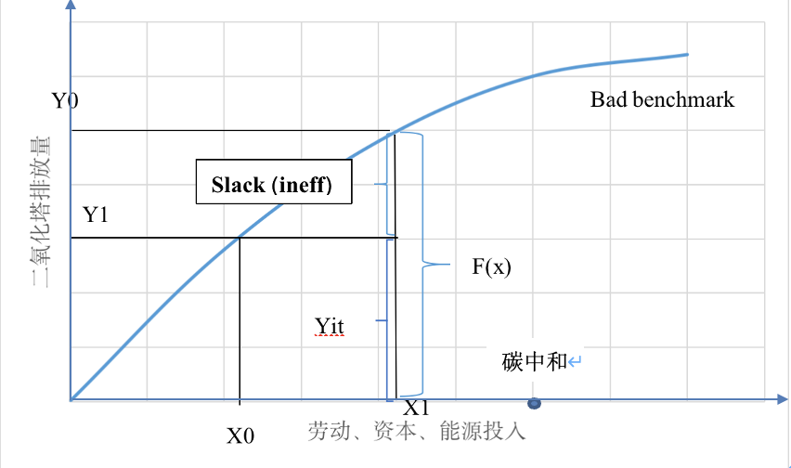

图**3-1** 二氧化碳排放与投入关系图

**4 实证结果及其分析**

**4.1 描述性分析**

表4-1 各变量描述性统计

|  |  |  |  |  |  |
| --- | --- | --- | --- | --- | --- |
| 变量 | 变量个数 | 均值 | 标准差 | 最小值 | 最大值 |
| cde | 510 | 35542.62 | 26803.46 | 1626.025 | 150828.5 |
| cdei | 510 | 4.3822 | 3.259161 | 0.5326844 | 17.0222 |
| ec | 510 | 1.09E+07 | 8530444 | 554285.8 | 4.05E+07 |
| pec | 510 | 2861.222 | 2401.079 | 437.4495 | 15891.9 |
| es | 510 | 78.20184 | 12.96333 | 4.38 | 94.86 |
| k | 510 | 33307.43 | 31120.77 | 1198.903 | 174439.1 |
| l | 510 | 8.721283 | 1.024372 | 6.040471 | 12.782 |
| gdp | 510 | 11984.58 | 11636.75 | 385 | 73690.12 |
| pgdp | 510 | 2.68435 | 1.812484 | 0.3692507 | 10.99744 |
| ur | 510 | 53.00316 | 14.43558 | 24.84882 | 94.15163 |
| sis | 510 | 43.11532 | 8.162149 | 15.98923 | 61.96027 |
| pan | 510 | 32430.24 | 60524.14 | 70 | 527390 |
| fcr | 510 | 33.20667 | 17.92391 | 4 | 66.8 |
| fdi | 510 | 120016.8 | 218534.3 | 700 | 1953252 |

通过表4-1对变量的描述性统计可知，每个变量包括30个省份17年的510条数据量，受到年份及省份的影响，二氧化碳排放量的最大值与最小值差别较大，分别为山东2019年与海南2005年数据，而碳排放强度以碳排放量除以GDP后的数据进行衡量，则相差较小；能源消费结构ES的均值大致为78%，诠释出中国仍以煤炭为最核心的消费能源，能源消费结构有待改善；城镇化率的均值约为53%，城镇化水平有待进一步提高；第二产业占比均值约为43%，说明第二产业已逐渐不再为中国的主导产业，产业结构随经济发展，得到了改善；不同省份及年份的专利数量、森林覆盖率以及外商投资水平差异也较为明显。

**4.1.1 碳排放量CDE与碳排放强度强度CEDI**

取处理组即试点省份与控制组即非试点省份政策实施前后六年碳排放量的均值进行绘制，可以看出试点省份（处理组）在政策实施之后碳排放量均值与非试点地区（控制组）相比，呈现出较为明显的下降趋势，碳排放量趋势图如下：

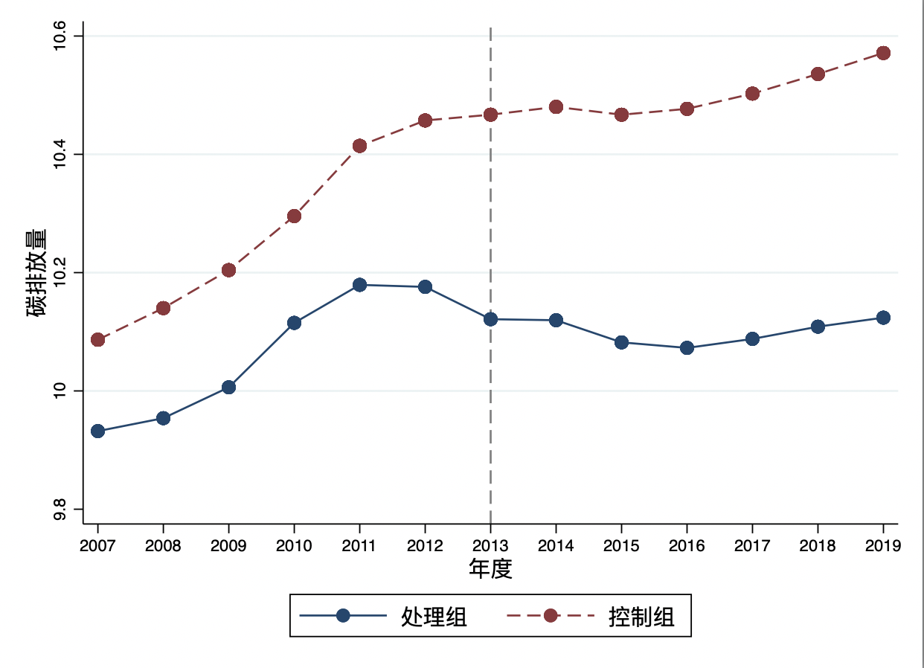

图4-1 碳排放量（万吨）

通过绘制试点地区地区的碳排放强度的趋势图，可以初步看出试点地区的碳排放强度呈现出明显的逐年下降的趋势；本文还分别在东北、华北、西北、华东、华南、西南地区分别选取一个非试点地区，绘制了碳排放强度的趋势图作为横向比较，可以看出虽有下降趋势，但部分省份后期也存在小幅上升。

(4-1)

图4-2 试点地区碳排放强度（吨/万元）

图4-3 非试点地区碳排放强度（吨/万元）

**4.1.2 脱钩系数**

Tapio (2005) 介绍了脱钩系数来衡量排放量与经济活动之间的关系

(4-2)

(4-3)

(4-4)

根据Tapio (2005, p.139)，有八个 "逻辑可能性"（或概念），取决于（和e和g）的值，耦合是指接近1的情况（相当于说e≅g），当偏离1时，就会出现脱钩现象，进一步细化来说，准则中的判断阈值将0.8 和 1.2 设定为经验值。

图4-4 脱钩系数

与均为正，且弹性系数τ位于（0.8-1.2）为增长连接，弹性系数τ位于（0-0.8）为弱脱钩，通过图4-4可以看出，试点地区自2003年之后，逐渐由增长连接转变为弱脱钩的形态，说明经济增长与碳排放量之间的正增长关系减弱，一定程度上说明经济增长不再以高能耗、高污染、高排放为代价，经济结构转型取得了一定成效，但实现强脱钩即为负，为正，弹性系数τ位于 (-∞，0)，则仍需要较大的减排力度。

**4.1.3 碳交易市场运行状况-交易价格及交易量**

图4-5 碳交易年平均成交价格（元/吨）

由碳交易的年平均价格可以看出，北京市的碳交易价格一直处在较高的区间范围，超过50元/吨，湖北、重庆、天津的交易价格则一直较低，但湖北呈现波动上升的趋势，广东（包括深圳）价格走势一直向下且变动明显，上海波动较大，近年来处于交易价格的中高位。

图4-6 各试点省份碳交易累计成交量（吨）

各省碳交易累计成交量图显示，广东省与湖北省的成交量虽随时间波动较大，但交易规模远高于其他试点地区，重庆在除2017年之外交易量相对较少，北京、上海小幅上升，天津地区交易量则一直较少。

**4.2 碳排放权交易政策对试点地区碳排放量及强度影响之分析**

**4.2.1 全样本回归结果**

表4-2 碳交易政策对试点地区碳排放量与强度全样本回归结果（统一政策时点）

|  |  |  |  |  |  |  |
| --- | --- | --- | --- | --- | --- | --- |
|  | (1) | (2) | (3) | (4) | (5) | (6) |
|  | lnCDE | | | lnCDEI | | |
| DID | -0.254*** | -0.047*** | -0.044*** | -0.263*** | -0.051*** | -0.049*** |
|  | (-8.02) | (0.016) | (0.016) | (-8.41) | (0.016) | (0.016) |
| 控制变量 | No | Yes | Yes | No | Yes | Yes |
| 样本数量 | 510 | 510 | 510 | 510 | 510 | 510 |
| R-squared | 0.972 | 0.996 | 0.996 | 0.962 | 0.995 | 0.995 |
| 时间固定效应 | Yes | Yes | Yes | Yes | Yes | Yes |
| 地区固定效应 | Yes | Yes | Yes | Yes | Yes | Yes |

Standard errors in parentheses * *p* < 0.1, ** *p* < 0.05, *** *p* < 0.01

表4-3 碳交易政策对试点地区碳排放量与强度全样本回归结果（多期DID）

|  |  |  |  |  |  |  |
| --- | --- | --- | --- | --- | --- | --- |
|  | (1) | (2) | (3) | (4) | (5) | (6) |
|  | lnCDE | | | lnCDEI | | |
| DID | -0.256*** | -0.047*** | -0.045*** | -0.263*** | -0.052*** | -0.049*** |
|  | (-7.99) | (0.016) | (0.016) | (-8.30) | (0.016) | (0.016) |
| 控制变量 | No | Yes | Yes | No | Yes | Yes |
| 样本数量 | 510 | 510 | 510 | 510 | 510 | 510 |
| R-squared | 0.972 | 0.996 | 0.996 | 0.962 | 0.995 | 0.995 |
| 时间固定效应 | Yes | Yes | Yes | Yes | Yes | Yes |
| 地区固定效应 | Yes | Yes | Yes | Yes | Yes | Yes |

Standard errors in parentheses * *p* < 0.1, ** *p* < 0.05, *** *p* < 0.01

由表4-2可知，虚拟变量pilot与time的交互项DID与碳排放量CDE、及碳排放强度CDEI，均呈现出显著的负相关关系，即说明碳排放权交易政策有效减少了试点交易区域内的碳排放量水平和实际碳排放的强度，对两者有显著的负向影响，假设H1a成立；表4-3为多期DID回归结果，其中湖北重庆自2014年起pilot为1，其余地区自2013年起pilot为1，可以看出由于政策发生时间仅相差一年，did前系数显著性水平不变，均在1%显著性水平下显著，且系数变化较小，解释力度不变。

与此同时我们可以看出，碳排放量及强度均与能源消耗量EC（或人均能源消耗量PEC）、第二产业增加值比SIS、外商投资水平FDI呈现出显著的正相关关系，与国内专利申请授权量PAN呈现出显著的负相关关系，同时碳排放量还与城镇化水平呈显著较为显著的负相关关系；在GDP与二次项GDP的系数上，两者呈现出相反的关系，碳排放量与GDP及二次项GDP水平显著正相关，而碳排放强度则仅与GDP水平显著负相关，可以理解为强度是由碳排放量与GDP的比值得到的，因此GDP的水平对强度的影响超过了碳排放量的影响，由此具有一定的负相关关系，详见附录。

**4.2.2 PSM-DID回归结果**

本文通过psestimate并结合经济学理论对合适的协变量进行了筛选，最终选取lngdp、lngdplngdp、lnes、lnpec、lnsis作为协变量进行一对多匹配，在匹配之前T值的绝对值为2.85，匹配后ATT的T值绝对值为 2.17，大于1.96 ，均在5%的显著性水平下显著，这表明通过PSM处理掉自选择问题之后样本的处理组与控制组仍存在显著差异。

表4-4 PSM匹配前后T值

|  |  |  |  |  |  |  |
| --- | --- | --- | --- | --- | --- | --- |
| Variable | Sample | Treated | Controls | Differencr | S.E. | T-start |
| lncde | Unmatched | 9.99917091 | 10.2478566 | -0.248685727 | 0.087377361 | -2.85 |
| ATT | 10.0593174 | 10.2750539 | -0.215736513 | 0.099304296 | -2.17 |

表4-5 PSM处理组与控制组剩余样本数量

（psmatch2 common support）

|  |  |  |  |
| --- | --- | --- | --- |
| Treatment assignment | Off support | On support | Total |
| untreated | 83 | 325 | 408 |
| treated | 13 | 89 | 102 |
| total | 96 | 414 | 510 |

经过PSM 筛选，由于各个省份不同年份之间差异较大，处理组和控制组共有96个样本off-support，接下来本文将去掉不支持common support的样本，并对剩余414条样本数据将进行进一步的回归。

表4-6 碳交易政策对试点地区碳排放量与强度的PSM后回归结果（统一时点）

|  |  |  |  |  |  |  |
| --- | --- | --- | --- | --- | --- | --- |
|  | (1) | (2) | (3) | (4) | (5) | (6) |
|  | lnCDE | | | lnCDEI | | |
| DID | -0.170*** | -0.031** | -0.042*** | -0.222*** | -0.036** | -0.046*** |
|  | (-5.32) | (0.015) | (0.015) | (-6.76) | (0.015) | (0.015) |
| 控制变量 | No | Yes | Yes | No | Yes | Yes |
| 样本数量 | 414 | 414 | 414 | 414 | 414 | 414 |
| R-squared | 0.9742 | 0.997 | 0.997 | 0.9564 | 0.995 | 0.994 |
| 时间固定效应 | Yes | Yes | Yes | Yes | Yes | Yes |
| 地区固定效应 | Yes | Yes | Yes | Yes | Yes | Yes |

Standard errors in parentheses * *p* < 0.1, ** *p* < 0.05, *** *p* < 0.01

表4-7 碳交易政策对试点地区碳排放量与强度的PSM后回归结果（多期DID）

|  |  |  |  |  |  |  |
| --- | --- | --- | --- | --- | --- | --- |
|  | (1) | (2) | (3) | (4) | (5) | (6) |
|  | lnCDE | | | lnCDEI | | |
| DID | -0.171*** | -0.031** | -0.043*** | -0.222*** | -0.036** | -0.047*** |
|  | (-5.27) | (0.016) | (0.016) | (-6.64) | (0.016) | (0.016) |
| 控制变量 | No | Yes | Yes | No | Yes | Yes |
| 样本数量 | 414 | 414 | 414 | 414 | 414 | 414 |
| R-squared | 0.9742 | 0.997 | 0.997 | 0.9564 | 0.994 | 0.995 |
| 时间固定效应 | Yes | Yes | Yes | Yes | Yes | Yes |
| 地区固定效应 | Yes | Yes | Yes | Yes | Yes | Yes |

Standard errors in parentheses * *p* < 0.1, ** *p* < 0.05, *** *p* < 0.01

在进行倾向性得分匹配之后，进一步由表4-6仍可发现我国碳排放权交易试点政策与试点区域内的实际碳排放量与碳排放强度之间呈现出较为明显的负相关关系，且运用多期倍分法，表4-7的回归结果与统一政策时点为2013年DID前的系数显著性水平不变，系数差异极小；但由于对样本数据进行了筛选，一些在全样本下显著的变量，其系数显著性下降，例如城镇化水平与专利申请授权量等等，说明PSM使得样本之间除是否实施政策之外的差异一定程度上减小。

**4.3 碳排放权交易政策对碳排放量的机制分析**

**4.3.1 能源消耗量等在碳交易政策对碳排放量影响中的中介效应分析**

通过4.2分析可知，碳排放权交易政策对试点地区的碳排放量下降有正向作用，即有助于促进试点地区碳排放量的降低，那么该政策是如何影响碳排放量CDE的呢？是否存在一些中介变量作用于政策，使得排量下降？

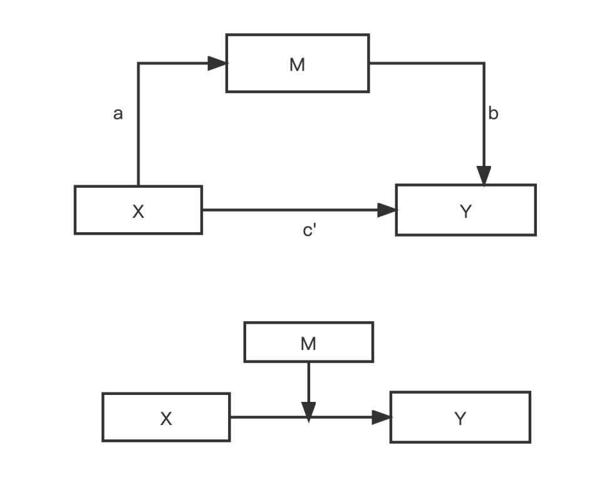

图4-8 中介效应原理图

中介效应的总效应c= ab + c’，c’为直接效应，ab为中介效应即间接效应，由于逐步检验法要求c’显著，但存在实质上中介效应的抑制模型，该方法易“错过”一些变量的中介效应，因此本小节将运用系数乘积检验的Sobel方法及Bootstrap抽样方法来判断ab的显著性进行验证，若显著则拒绝原假设H0：a*b=0。

其中sobel法基于正态分布的假设前提，Bootstrap采用放回取样的方法，反复抽取样本，即不要求样本正态分布，具有较高的统计效力。

其中x为政策效应DID，Y为二氧化碳排放量CDE，本文认为碳排放权交易政策通过影响能源消耗量EC、能源结构ES、单位GDP能耗EE，进而使得试点地区二氧化碳排放量有所下降，对于具体行业，本文以建筑行业中受制于原料结构和生产工艺的排放大户水泥行业产量为例进行研究（我国水泥二氧化碳排放量占总量的比重超过13.5%，而全世界占比为7.5%）。

通过下表可以看出，EC、ES、单位GDP能耗以及水泥cement产量的P值均小于0.01，在1%的显著性水平下显著，即碳交易试点政策效应通过影响能源消耗量、能源结构、单位GDP能耗、水泥产量等等使得碳排放量下降，具有一定的中介效应。

表4-8 Sobel检验

|  |  |  |  |  |  |
| --- | --- | --- | --- | --- | --- |
| 变量 | 指标 | 系数 | 标准误 | z值 | p＞|z| |
| 能源消耗量 | sobel值 | -0.3155998 | 0.07169645 | -4.402 | 0.00001073 |
| 能源结构 | sobel值 | -0.07760522 | 0.02257585 | -3.438 | 0.00058704 |
| 单位GDP能耗 | sobel值 | -0.36161641 | 0.07774691 | -4.651 | 3.30E-06 |
| 水泥产量 | sobel值 | 0.0203913 | 0.00624876 | 3.263 | 0.0011014 |

在Bootstrap检验中，可以看出EC、ES、EE、cement的间接效应在95%的显著的置信区间下均未包括0，同样可以看出这些要素在促进碳排放量下降中发挥了一定的中介效应。

而两种检验方法可以相互验证，中介（间接）效应系数值一致，即碳排放权交易政策通过降低能源消耗量、改善能源消费结构（降低煤炭在能源消费中的比重）、降低单位GDP能耗以及水泥行业等碳排放量较高的行业的产量来降低碳排放量。

表4-9 Bootstrap检验

|  |  |  |  |  |  |  |
| --- | --- | --- | --- | --- | --- | --- |
| 变量 | 指标 | 系数 | 标准误 | z值 | p＞|z| | （95%）置信区间 (BC) |
| 能源  消耗量 | 间接  效应 | -0.31560 | 0.0470691 | -6.71 | 0 | （-0.404653 ，-0.222055） |
| 能源结构 | 间接  效应 | -0.07761 | 0.0215073 | -3.61 | 0 | （-0.1194672 ，-0.0412504） |
| 单位GDP能耗 | 间接  效应 | -0.36162 | 0.049972 | -7.24 | 0 | （-0.4803473 ，-0.2724954） |
| 水泥  产量 | 间接  效应 | 0.020391 | 0.0076223 | 2.68 | 0.007 | （0.0083158 ，0.0375503） |

注：置信区间为经过偏差调整的bias-corrected confidence interval（BC）

**4.3.2 碳交易价格与成交量在试点政策对碳排放量影响的调节效应分析**

由于不同试点地区对碳排放权交易政策的执行力度不同，具体的政策实施方案由各地自行决定，由4.1.3可知，不同试点地区的价格以及交易总量存在较大差异，因此本文将通过分组回归的形式，按价格高低以及交易量大小进行分类，研究其调节作用。

调节效应是指在X对Y的影响中，变量M起到一定的调节作用，即Y与X关系的正负方向与强弱受到变量M的影响，分组回归则是指按照M的取值进行分组通过回归系数的差异来判断调节效应的大小。

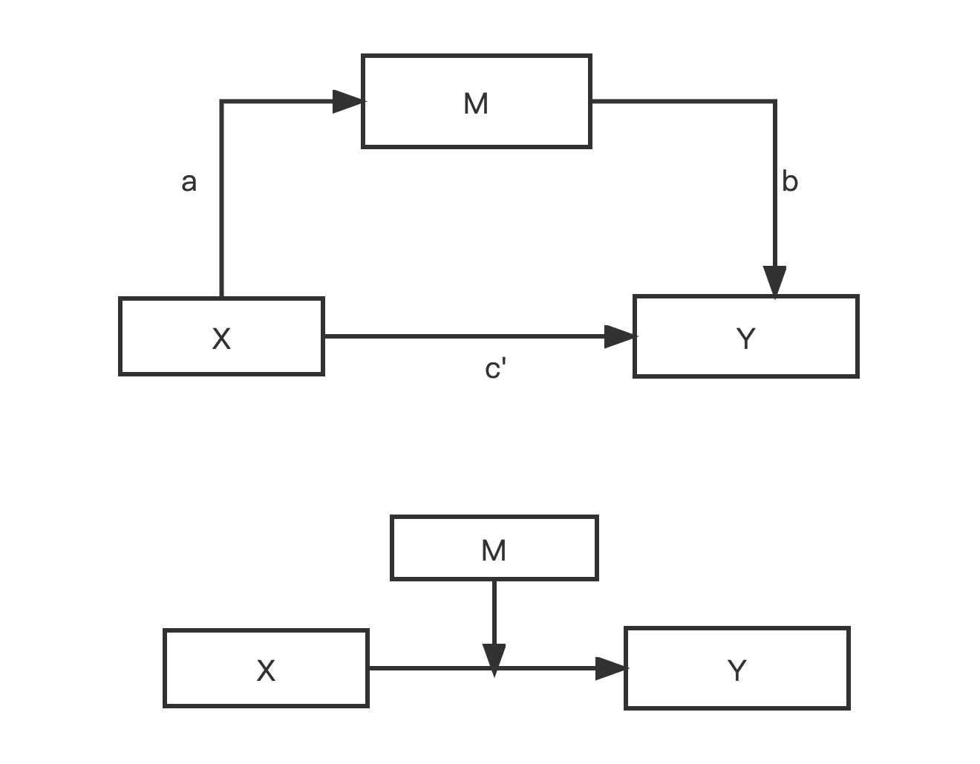

图4-9 调节效应原理图

具体而言，本文从CSMAR国泰安数据库获取2013-2019年碳排放权交易日期、成交量、开盘价、收盘价、均价等的数据，分为年度以及地区两个维度，由日均价求出各个省份的年均价（深圳市算在广东省中），并求出每一年的均价中位数，若大于中位数则标为1，相反则为0，7年中若有4年及以上为1，则为高价组，相反则在低价组，经过数据处理，北京、上海、广东（深圳）为高价组，湖北、重庆、天津为低价组；同理求出每个省份每一年的成交量总额，湖北、广东为高成交量组，北京、天津、重庆、上海为低成交量组。

对上述分组分别回归，结果如下：

表4-10 分组回归（价格、交易量）

|  |  |  |  |  |  |  |  |  |
| --- | --- | --- | --- | --- | --- | --- | --- | --- |
|  | 高价组  （1） | | 低价组  （2） | | 高成交量组  （3） | | 低成交量组  (4) | |
|  | lnCDE | | | | lnCDE | | | |
| DID | -0.313*** | -0.061*** | -0.194*** | -0.045** | -0.171*** | -0.045** | -0.295*** | -0.043** |
|  | (0.044) | (0.023) | (0.042) | (0.019) | (0.051) | (0.021) | (0.038) | (0.020) |
| 控制变量 | No | Yes | No | Yes | No | Yes | No | Yes |
| 样本数量 | 459 | 459 | 459 | 459 | 442 | 442 | 476 | 476 |
| R-squared | 0.971 | 0.996 | 0.974 | 0.996 | 0.973 | 0.996 | 0.971 | 0.996 |
| 时间固定效应 | Yes | Yes | Yes | Yes | Yes | Yes | Yes | Yes |
| 地区固定效应 | Yes | Yes | Yes | Yes | Yes | Yes | Yes | Yes |

Standard errors in parentheses * *p* < 0.1, ** *p* < 0.05, *** *p* < 0.01

由上两表可知，对于碳交易价格，无论是否加入控制变量，高价格组did前系数的绝对值远大于低价格组，表明碳交易的价格越高，试点政策对减排的效果就越好，且均在1%的显著性水平下显著；而对于累计交易量，在控制其他变量时，在5%的显著性水平下显著，成交量高的组别did前系数绝对值略大于低成交量组，若不控制其他变量则在1%的显著性水平下显著，但高成交量组did前系数绝对值反而小于低成交量组，说明成交量的高低不具有调节效应。

总而言之，假设H3a成立，碳排放量对价格机制更为敏感，交易价格在碳交易政策对碳排放量下降中具有调节作用，而交易量的调节效应则不明显。

**4.4 碳排放权交易对试点地区碳排放无效性影响之分析**

根据3.2.4随机前沿模型的设定，本文将把二氧化碳排放量CDE作为非期望产出，用“碳排放无效性”来衡量“碳排放效率”，估计出“碳排放无效性”后再研究碳排放权交易政策对其的影响。

**4.4.1 估计“碳排放无效性”ineff**

根据模型=+lnk+lnl+lnEC+lnEC lnk +lnl lnk +lnl lnEC+（3-20），本文运用sfpanel进行估计，具体代码如下：sfpanel lncde lnk lnl lnec lnklnl lnklnec lnllnec, distribution ( hnormal ) model ( tfe )，回归结果详见附录B；并生成衡量碳排放效率的变量—“碳排放无效性”ineff，具体代码如下：predict ineff_G_1 , u

表4-11 “碳排放无效性”均值、标准差等

|  |  |  |  |  |  |
| --- | --- | --- | --- | --- | --- |
| Variable | Obs | Mean | Std.Dev | Min | Max |
| ineff_G_1 | 510 | 0.5170623 | 0.4148928 | 7.05E-08 | 1.784418 |
| 414 | 0.4869122 | 0.3951286 | 7.05E-08 | 1.621567 |

**4.4.2 碳交易政策对试点地区“碳排放无效性”影响的回归结果**

基于4.2.2 PSM对数据的筛选方法，本小节将同时汇报全样本以及PSM后的回归结果。

表4-12 “碳排放无效性”回归结果（统一时点）

|  |  |  |
| --- | --- | --- |
|  | (1) | (2) |
|  | ineff_G_1 | ineff_G_1 |
| DID | 0.104*** | 0.080*** |
|  | (0.021) | (0.022) |
| 控制变量 | Yes | Yes |
| 样本数量 | 510 | 414 |
| R-squared | 0.975 | 0.977 |
| 时间固定效应 | Yes | Yes |
| 地区固定效应 | Yes | Yes |

Standard errors in parentheses * *p* < 0.1, ** *p* < 0.05, *** *p* < 0.01

表4-13 “碳排放无效性”回归结果（多期DID）

|  |  |  |
| --- | --- | --- |
|  | (1) | (2) |
|  | ineff_G_1 | ineff_G_1 |
| DID | 0.104*** | 0.079*** |
|  | (0.021) | (0.022) |
| 控制变量 | Yes | Yes |
| 样本数量 | 510 | 414 |
| R-squared | 0.975 | 0.977 |
| 时间固定效应 | Yes | Yes |
| 地区固定效应 | Yes | Yes |

Standard errors in parentheses * *p* < 0.1, ** *p* < 0.05, *** *p* < 0.01

由回归结果可以看出，DID前系数显著为正，说明碳排放权交易政策使得“碳排放无效性”增强，由碳排放效率的定义可知，该政策使得碳排放效率在一定程度上降低，多期DID的回归结果同样在1%的显著性水平下显著，仅PSM后的系数绝对值减少0.01，假设H4a成立，即试点地区不仅碳排放总量显著下降，且碳排放无效性增强，碳排放效率有所降低，有助于双碳目标的实现；

**4.5 稳健性检验**

**4.5.1 平行趋势检验**

"平行趋势"（ Parallel Trend ）是DID模型使用非常重要的假设条件与前提，由于控制组的表现被假定为处理组的反事实，因此两组样本在冲击或者政策发生前必须具有可比性。

本小节将采用事件研究方法，生成政策实施（current）前后六年的年份虚拟变量（policy），并生成与处理组虚拟变量（pilot）的交互项（D_n 、D n）；为防止完全共线性，将政策发生的年份的前一期作为参照组，并将这些交互项作为解释变量加以线性回归，交互项的系数可以反映出特定的年份处理组和控制组之间碳排放量等的差异，若该系数与0没有显著差异，则可以表明在政策开始执行之前各试点地区与非试点地区之间的实际碳排放量水平或碳排放强度并不具有任何明显的差别,即完全符合了"平行趋势"的假说。

由图4-10可知，碳排放量与碳排放强度在试点政策前趋势相对一致，不显著异于0，详见附录C（1）（2）列，因此样本数据符合"平行趋势"的假设,即可通过使用双重差分模型DID的计算方式来对碳排放权交易的政策效果作出评估。

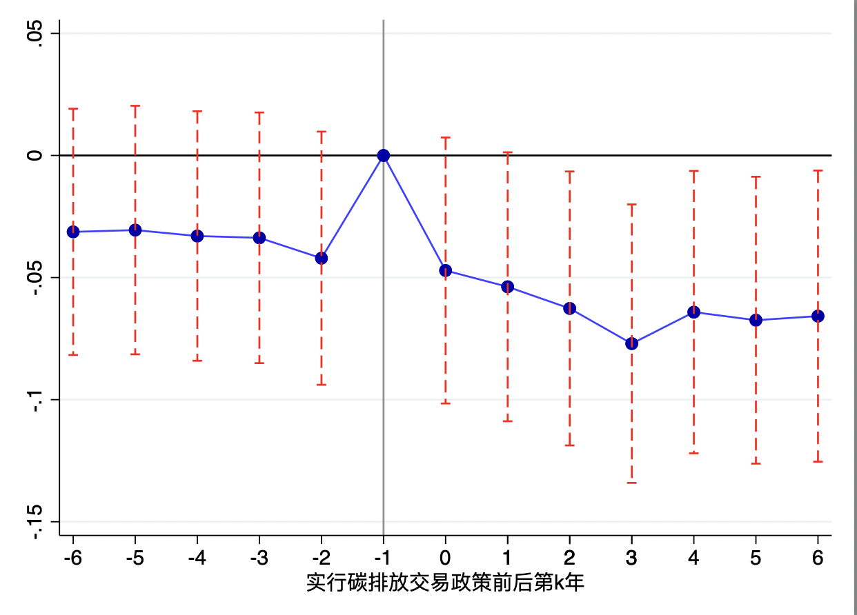

图4-10 碳排放量及强度平行趋势检验

由图4-11可知，“碳排放无效性”在政策实施前不显著异于0，详见附录C（3）列，因此样本数据满足“平行趋势”假设，采用DID 双重差分模型的方法研究碳排放权交易对“碳排放无效性”的影响进行评价具有较高的可行性。

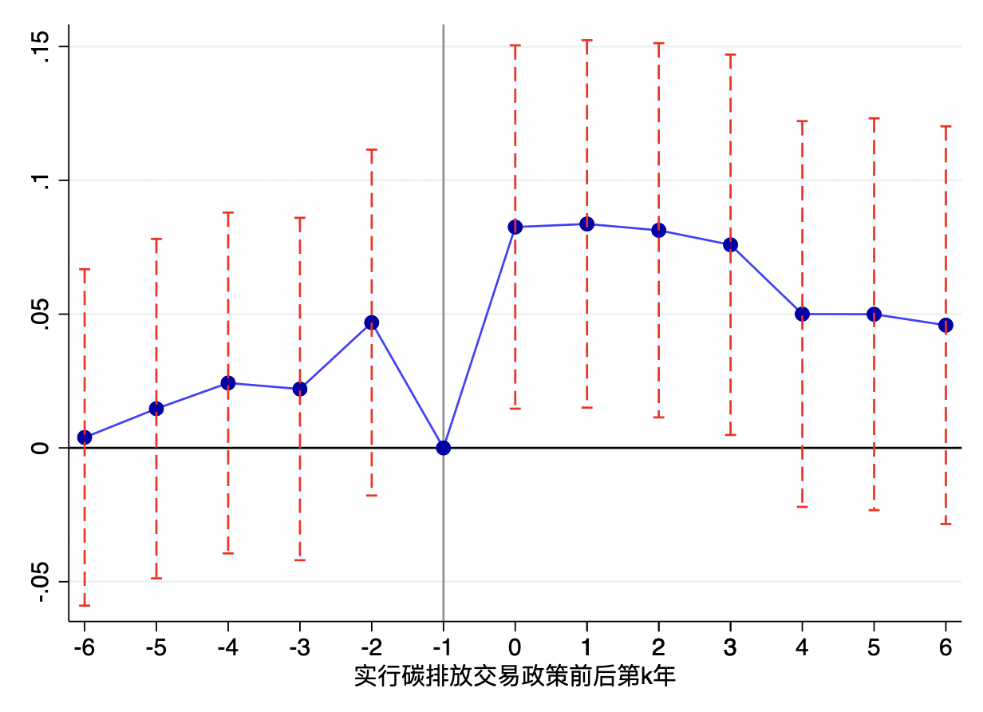

图4-11 碳排放无效性平行趋势检验

**4.5.2 PSM检验**

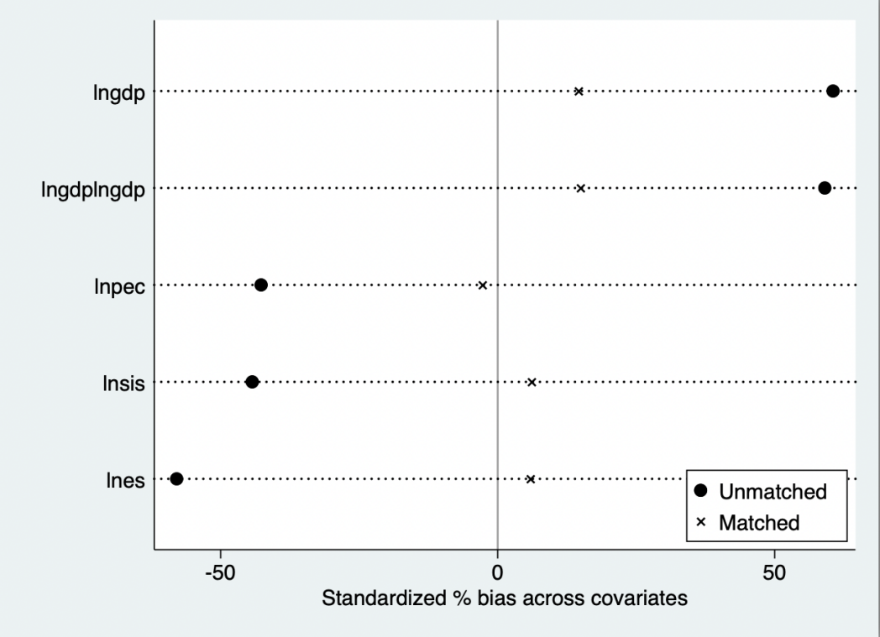

图4-12 PSM—%bias 匹配前后变化图示

表4-14 PSM—%bias 匹配前后及T检验

|  |  |  |  |  |  |  |  |  |
| --- | --- | --- | --- | --- | --- | --- | --- | --- |
| Variable | Unmatched/Matched | Mean | |  | %Reduct | T-test | |  |
| Treated | Control | %Bias | |Bias| | T | P>|t| | V(T)/V(C) |
| lngdp | U | 9.3986 | 8.8439 | 60.5 | 75.9 | 5.09 | 0 | 0.60* |
| M | 9.3589 | 9.2253 | 14.6 | 1.06 | 0.292 | 0.96 |
| lbgdplngdp | U | 88.954 | 79.264 | 59 | 74.7 | 5.08 | 0 | 0.72 |
| M | 88.276 | 85.822 | 14.9 | 1.05 | 0.293 | 1.07 |
| lnes | U | 4.1788 | 4.3757 | 57.9 | 89.8 | -7.19 | 0 | 8.12* |
| M | 4.2992 | 4.2791 | 5.9 | 0.79 | 0.428 | 0.34* |
| lnpec | U | 7.5469 | 7.7801 | 42.7 | 93.5 | -3.4 | 0.001 | 0.35* |
| M | 7.5543 | 7.5694 | 2.8 | -0.22 | 0.824 | 0.62* |
| lnsis | U | 3.6512 | 3.765 | 44.3 | 86.2 | -4.75 | 0 | 2.87* |
| M | 3.7328 | 3.7171 | 6.1 | 0.45 | 0.653 | 0.76 |

|  |  |  |  |  |  |  |  |  |
| --- | --- | --- | --- | --- | --- | --- | --- | --- |
| Sample | Ps R2 | LR chi2 | P>Chi2 | MeanBias | MedBias | B | R | %Var |
| 匹配前（U） | 0.191 | 97.36 | 0 | 52.9 | 57.9 | 83.7* | 2.91% | 80 |
| 匹配后 (M) | 0.006 | 1.58 | 0.903 | 8.9 | 6.1 | 18.7 | 6.81 | 40 |

*if B>25%,R outside[0.5;2]

由图4-12、表4-14可以得知，匹配后样本的%bias值以及Mean Bias值均有明显的下降，且由T检验可以看出，匹配后变量均为不显著，因此在一定程度上消除了变量带来的分组差异。

**4.5.3 “碳排放有效性”eff的测度**

为了使“碳排放无效性”的解释更具说服力，本文将采用同样的方法估计“碳排放有效性”eff，具体代码如下：predict eff_G_1 , bc

表4-15 “碳排放有效性”均值、标准差等

|  |  |  |  |  |  |
| --- | --- | --- | --- | --- | --- |
| Variable | Obs | Mean | Std.Dev | Min | Max |
| eff_G_1 | 510 | 0.6451079 | 0.2373189 | 0.1678948 | 0.9999999 |
| 414 | 0.6601617 | 0.2320773 | 0.1975889 | 0.9999999 |

并对将其作为因变量研究碳排放权交易对试点地区的影响，回归结果如下：

表4-16 “碳排放有效性”回归结果

|  |  |  |
| --- | --- | --- |
|  | (1) | (2) |
|  | eff_G_1 | eff_G_1 |
| DID | -0.049*** | -0.047*** |
|  | (0.010) | (0.011) |
| 控制变量 | Yes | Yes |
| 样本数量 | 510 | 414 |
| R-squared | 0.982 | 0.982 |
| 时间固定效应 | Yes | Yes |
| 地区固定效应 | Yes | Yes |

Standard errors in parentheses * *p* < 0.1, ** *p* < 0.05, *** *p* < 0.01

由回归结果可知，DID前系数显著为负，与“碳排放无效性”结果相互映衬，同样表明碳排放权交易政策导致试点地区碳排放效率在一定程度上降低，使得本文4.4的主回归结果更具说服力。

**4.5.4 安慰剂检验、反事实检验、改变时间窗宽度**

鉴于2011年（提前2期）发改委批复试点地区可以开始进行碳排放权交易的准备工作，因此将政策出台的日期提早4期视为虚假政策执行的检验，进行安慰剂减压回归的结果见表4-17第（1）列，可见，DID前的系数并不显著，即改变政策执行的时间得到的结果与主回归并不相符，即处理组中碳排放量与强度的显著下降是由于碳排放权交易政策作用的结果。

将非试点省份作为虚拟的处理组，而试点省份作为控制组，进行反事实的检验，结果见表4-17（2）列，可见，DID前的系数不显著，即非试点省份不受碳排放权交易政策的影响，从而进一步说明试点地区的政策效应具有稳健性。

基准回归的时间区间为2003-2019年，将时间窗宽度改为2005-2017年，共计390条数据，回归结果见表4-17（3）列，由此可见，DID前系数依旧显著，意味着主回归结果具备一定的稳健性。

表4-17 安慰剂、反事实、改变时间窗宽度回归结果

|  |  |  |  |
| --- | --- | --- | --- |
|  | (1) | (2) | (3) |
|  | lnCDE | lnCDE | lnCDE |
| did | 0.015 | -0.020 | -0.030* |
|  | (0.024) | (0.025) | (0.016) |
| 控制变量 | Yes | Yes | Yes |
| 样本数量 | 510 | 510 | 390 |
| R-squared | 0.984 | 0.984 | 0.997 |

Standard errors in parentheses * *p* < 0.1, ** *p* < 0.05, *** *p* < 0.01

**4.5.5 交错双重差分（staggered DID）**

由前述内容可知，本文已使用将湖北、重庆的pilot自2014年设为1，其余地区的pilot自2013年设为1，即传统的多期did方法，但由于该方法其将湖北和重庆2013年当作控制组进行处理，具有一定的不严谨性，因此本文将选用交错双重差分中csdid的方法，以实现2013年时与除湖北、重庆外的其余省份进行比较，生成虚拟变量first-treatment，其中湖北、重庆=2014；北京、天津等=2013；其余地区为0，实现交错式的DID，回归结果与处理组平均处理效应ATT如下：

表4-18 交错双重差分回归结果

|  |  |  |  |  |  |
| --- | --- | --- | --- | --- | --- |
|  | Coef. | Std. Err. | Z | P>z | [95% Conf. Interval] |
| g2013 |  |  |  |  |  |
| t_2003_2004 | 0.001706 | 0.0279287 | 0.06 | 0.951 | （-0.0530332，0.0564452） |
| t_2004_2005 | -0.0724296 | 0.0408321 | -1.77 | 0.076 | （-0.152459，0.0075998） |
| t_2005_2006 | -0.1075217 | 0.0362742 | -2.96 | 0.003 | （-0.1786178，-0.0364256） |
| t_2006_2007 | -0.0333798 | 0.0276831 | -1.21 | 0.228 | （-0.0876376，0.0208781） |
| t_2007_2008 | 0.0017188 | 0.0186744 | 0.09 | 0.927 | （-0.0348823，0.0383198） |
| t_2008_2009 | -0.0598124 | 0.0246692 | -2.42 | 0.015 | （-0.1081631，-0.0114617） |
| t_2009_2010 | 0.0191721 | 0.024095 | 0.8 | 0.426 | （-0.0280533，0.0663975） |
| t_2010_2011 | -0.0832439 | 0.0204522 | -4.07 | 0 | （-0.1233295，-0.0431583） |
| t_2011_2012 | -0.0093587 | 0.0213295 | -0.44 | 0.661 | （-0.0511637，0.0324464） |
| t_2012_2013 | 0.0374414 | 0.0174645 | 2.14 | 0.032 | （0.0032117，0.0716711） |
| t_2012_2014 | -0.0905118 | 0.0193461 | -4.68 | 0 | （-0.1284294，-0.0525942） |
| t_2012_2015 | -0.0868293 | 0.0333526 | -2.6 | 0.009 | （-0.1521993，-0.0214594） |
| t_2012_2016 | -0.0271962 | 0.0451189 | -0.6 | 0.547 | （-0.1156276，0.0612351） |
| t_2012_2017 | -0.0640902 | 0.0620144 | -1.03 | 0.301 | （-0.1856362，0.0574559） |
| t_2012_2018 | -0.1319362 | 0.0715957 | -1.84 | 0.065 | （-0.2722612，0.0083888） |
| t_2012_2019 | -0.1926573 | 0.0749768 | -2.57 | 0.01 | （-0.3396092，-0.0457054） |

|  |  |  |  |  |  |
| --- | --- | --- | --- | --- | --- |
|  | Coef. | Std. Err. | Z | P>z | [95% Conf. Interval] |
| g2014 |  |  |  |  |  |
| t_2003_2004 | -0.0514021 | 0.0314675 | -1.63 | 0.102 | （-0.1130773，0.0102731） |
| t_2004_2005 | 0.0822028 | 0.0872164 | 0.94 | 0.346 | （-0.0887382，0.2531439） |
| t_2005_2006 | -0.0156225 | 0.016598 | -0.94 | 0.347 | （-0.0481539，0.0169089） |
| t_2006_2007 | -0.0237377 | 0.0149337 | -1.59 | 0.112 | （-0.0530073，0.0055319） |
| t_2007_2008 | -0.0309717 | 0.0245666 | -1.26 | 0.207 | （-0.0791214，0.017178） |
| t_2008_2009 | -0.0120539 | 0.0163035 | -0.74 | 0.46 | （-0.0440082，0.0199003） |
| t_2009_2010 | 0.0208795 | 0.0278271 | 0.75 | 0.453 | （-0.0336606，0.0754197） |
| t_2010_2011 | 0.0202659 | 0.0165215 | 1.23 | 0.22 | （-0.0121156，0.0526474） |
| t_2011_2012 | -0.027908 | 0.0127462 | -2.19 | 0.029 | （-0.0528901，-0.0029258） |
| t_2012_2013 | -0.1517504 | 0.0107186 | -14.16 | 0 | （-0.1727585，-0.1307423） |
| t_2012_2014 | 0.0216466 | 0.0216947 | 1 | 0.318 | （-0.0208741，0.0641674） |
| t_2012_2015 | -0.0605199 | 0.0274594 | -2.2 | 0.028 | （-0.1143395，-0.0067004） |
| t_2012_2016 | -0.0456992 | 0.0122004 | -3.75 | 0 | （-0.0696115，-0.0217868） |
| t_2012_2017 | -0.0468949 | 0.0111133 | -4.22 | 0 | （-0.0686765，-0.0251132） |
| t_2012_2018 | -0.0657185 | 0.0354935 | -1.85 | 0.064 | （-0.1352845，0.0038475） |
| t_2012_2019 | -0.0562165 | 0.0566915 | -0.99 | 0.321 | （-0.1673298，0.0548968） |

表4-19 ATT 处理组平均处理效应

|  |  |  |  |  |  |
| --- | --- | --- | --- | --- | --- |
|  | Coef. | Std. Err. | Z | P>z | [95% Conf. Interval] |
| ATT | -0.0622447 | 0.0248495 | -2.5 | 0.012 | （-0.1109489 -0.0135406） |
| ATT by group | Coef. | Std. Err. | z | P>z | [95% Conf. Interval] |
| GAverage | -0.0608154 | 0.0226578 | -2.68 | 0.007 | （-0.1052238，-0.016407） |
| G2013 | -0.0793971 | 0.0407534 | -1.95 | 0.051 | （-0.1592723，0.0004782） |
| G2014 | -0.0422337 | 0.0232428 | -1.82 | 0.069 | （-0.0877888，0.0033213） |

由上表可以看出，ATT前系数为负，在5%的显著性水平下显著，同样说明碳排放权交易政策促进了碳排放量的下降，使得主回归结果更具说服力。

**5 研究结论与政策建议**

**5.1 研究结论**

由本文第四章实证分析可知，假设H1a及H2a成立，即碳排放权交易政策有助于降低试点地区的碳排放量及碳排放强度，能源消耗量、能源结构、单位GDP能耗以及水泥产量存在一定的中介效应，碳交易价格及交易量存在调节效应；与此同时，有助于提高试点地区“碳排放无效性”，具有正向的政策效应。

但通过描述性统计及相关参考文献可知碳排放权交易政策在不同地区的实施效果存在较大差异，成交的价格是否合理、成交量是否理想以及全国碳市场的建立之后实施效果如何均有待考究，且对“碳排放无效性”的提高效应较小，再加上“碳中和”“碳达峰”的目标任务重，紧迫性强，因此本文认为作为碳定价的第二种机制碳税的开征对于能否实现双碳目标至关重要，且由于政策手段属于事后监管的范畴，不能从根本上解决碳排放的问题，本文认为应促进企业加大环保技术的研发投入，加快技术手段的发展。

**5.2 政策建议**

**5.2.1 完善碳排放权交易机制**

明确碳交易所得的性质，解决碳交易涉税难点

目前我国对碳交易所得的性质界定为无形资产或存货还存在一定的争议，且碳交易涉及的各个环节，如取得、使用、出售、注销环节均存在涉税难点，需严格按照国务院颁布的《碳排放权交易管理办法（试行）》以及交易实践与经验尽快研究确定处理方式，以进一步规范我国碳排放权交易市场的运行。

减少市场分割，推进统一市场完善发展

各个省市在试点时期内，碳交易存在较大的市场分割，且交易市场发育程度与活跃度不同，阻碍了要素、产品及价格的流动，应在统一大市场下，加快资源的配置效率。

规范纳入行业标准，扩大行业覆盖面

目前各地区碳交易市场缺乏统一的纳入标准，地方碳市场逐渐向全国性碳市场过度，但现阶段地方碳市场仍需因地制宜纳入重点行业，发挥一定的创新探索作

用，并兼顾公平，使得纳入的行业或企业依据公平性标准衡量。

设置统一减排目标，严防碳泄露与竞次问题

一些企业为避免纳入碳排放的监管体系，将生产经营活动转移至非试点地区，或由于区域间标准不统一、部分区域设置较松弛的排放总量导致的竞次问题，部分抵消了碳交易市场的作用，因设置统一的总量管控标准，谨防上述问题。

加强监管严格执行惩罚机制，完善立法鼓励技术创新

为实行有效监管、保障碳市场的平稳运行，必须加强立法，严格处置未达标准的企业，改变超额排放低成本的现状，且由于目前碳排放收费仅为环保设备运行成本的一半，企业投入创新的动力较小，必须鼓励绿色创新，合理设置碳排放交易的价格体系，保障市场机制的有效性。

**5.2.2 开征碳税进行补充**

**碳税的概念与理论基础**

碳税是一种政府根据二氧化碳排放量而对可能产生二氧化碳、造成污染的特定产品或服务所收取的一种间接形式的、涉及环境保护的税种,是碳定价的一种形式，其订定的是价格而不是排放限制。

碳税分为狭义与广义、名义与实质两种。狭义碳税是按照含碳量对化石燃料或二氧化碳排放量而征收，广义碳税还针对能源的使用征收税款；名义性碳税是在与能源、环保相关的税种中加入碳的要素，例如在环境保护税中增加对汽车尾气的排放征税的条目，实质性碳税则是指新在现有18个税种的基础上新增碳税税种，实习对二氧化碳排放征税。

其理论基础主要包括双重红利原则、庇古税以及公共产品理论。双重红利原则的第一重红利是指排放二氧化碳多的企业缴纳的碳税多，产品价格相对较高，竞争力会下降，相反控排企业产品价格较低更具备竞争力；第二重红利是指政府获得相应税收收入（专款专用或纳入一般公共预算），并将其用于国家绿色项目的建设推广或新型清洁能源技术的研发，推动中国的低碳转型。庇古税是指政府对产生二氧化碳废气排放这种造成污染，对环境有负外部性的市场主体所附加征收的一种私人成本，通过征税使得外部社会成本更加内部化，进而直接影响市场主体的决策公共产品理论是指如果开征了碳税，环境则就不再是标准的公共产品，在公共环境中排放不再免费，通过税收，提高企业的降碳减排的创新动力。

**碳税与碳交易异同点**

相同点

均为碳定价的形式，是应对气候变化的工具，可以使得外部成本内部化，从而减少碳排放。

不同点

1. 碳交易控制碳排放总量，价格由市场决定；碳税控制碳价水平，排放量由市场决定。
2. 碳交易覆盖范围受限（大型排放企业）；碳税征税范围广（大中小型企业）。
3. 碳交易以市场为基础，实施阻力较小；碳税涉及税负增加及标准化法律制定修改，阻力较大。
4. 碳交易实施成本较高；碳税依托现行税制体系，成本较低。
5. 碳交易易出现配额分配不公平等的权力寻租与腐败；碳税在法律体系保障下，透明度高。
6. 碳交易具有全球性交易市场，国际化水平高；碳税降低进出口的国际税收协调方面（如碳关税）难度。

**开征碳税国家的实施情况**

通过搜集资料，本文统计了部分开征碳税国家对碳税税率的设置，其单位均为（美元/吨），爱尔兰39、荷兰35、斯洛文尼亚20、新加坡4、南非9、德国29、瑞典137、阿根廷6、日本6、英国25、加拿大40、挪威4-69、芬兰62.3-72.8、法国44.6，可以看出不同国家的税率差异较大，一些国家采用单一定额税率，一些国家则采用差别的定额税率，具体而言：

税制设计

（1）其他税费的一部分：波兰、斯洛文尼亚、爱沙尼亚、拉脱维亚、智利等

（2）单独开设：新加坡、南非、荷兰等

征税范围

（1）仅针对：波兰、斯洛文尼亚、爱沙尼亚、拉脱维亚、乌克兰、智利等

（2）全部温室气体：南非、新加坡等

税基选择

（1）直接以排放为计税依据：荷兰、波兰、智力、新加坡、南非、乌克兰等

（2）以燃料换算：芬兰、挪威、瑞典、丹麦、瑞士、冰岛、爱尔兰、英国、日本、法国、加拿大、墨西哥、葡萄牙等

与碳交易协调

（1）只征收碳税：乌克兰、智利、新加坡、南非等

（2）对纳入碳交易企业不征收或免征碳税：波兰、斯洛文尼亚、拉脱维亚等

（3）碳税与碳交易价格互补：荷兰等

**碳税的税制要素设计与时机选择**

由于碳税与碳交易在覆盖范围和价格机制上存在互补性，本文认为应采用复合型碳税，即碳税与碳交易等其他碳定价并行的机制，确立以"碳市场为主、碳税为辅"的基本原则,利用碳税政策对碳排放权交易政策实现价格的互补，从而最终达到一个比较统一、公正合理的碳价水平,同时需要充分考虑到不同区域、不同产业之间的差异对降碳成本的影响,并在开征实质性碳税的同时，相应降低环保税、资源税税率，通过税率的“一增一减”，减少施行阻力，具体税制要素设计如下：

税基

初期应以企业所使用的化石燃料所折算的碳排放量为计税依据 待碳排放监测技术成熟，可考虑用二氧化碳直接排放量作为计税依据。

税率

征税初期应根据国际碳权交易的价格走势以及相关国际标准来合理地设定具体税额;后期综合考虑发展中长期规划及减碳目标，采取阶梯定价形式的定额税率，针对不同种类的能源使用不同的税率，分阶段逐步巩固提高税率，扩大定额征收的区域。

征税环节

我国市场机制尚未完善，节能减排主要靠“自上而下”的政策手段实现，实现减排的内生动力不足 应，从生产端先行开征碳税，减少从消费端征税而产生的社会阻力，便于税收部门的征管与监督 。

税收用途

遵循碳税再循环机制，将由碳税获得的财政税收收入用于促进低碳产业与新能源发展、支持环保技术创新与生态修复，帮助高能耗企业完成产业转型等 。

优惠政策

给予低耗能、使用清洁能源、积极推动能源转型的企业以税收优惠，适当降低其碳税税率百分点 征缴的碳税税款，按比例抵免企业所得税，同时，企业缴纳的碳税支出可以用来减少企业为职工缴纳的五险一金 。

惩罚措施

对高耗能、转型慢的企业设置缓冲期，对超过缓冲期仍未达到减排标准的企业，进行罚款或实行高额税率。

社会意识

突出碳税显著性，增强低碳意识采取标税设计 将高碳排放产品的税费与价格相区分开，从而影响消费者行为，在替代效应引导下，减少高排放产品的消费。

《巴黎气候变化协定》中我国承诺在2030年前达到碳排放的峰值，碳达峰的目标的实现具有一定的紧迫性，本文认为应当在2025年-2030年之间开征碳税，不在2025年前征收的理由如下：

由经济发展状况决定

从国内宏观经济的发展情况可以判断，当前我国经济正处于经济结构转型升级的关键期,国内外的宏观经济形势依然严峻而复杂,加上新冠疫情带来的巨大冲击,国民经济面临着相当大的经济下行压力,且目前开征碳税的多为发达国家如日本、新加坡、美国、加拿大、欧盟成员国等一些国家和地区,如果在当前的市场经济条件与没有过渡期的情况下直接征收碳税，可能会使得国内很多相关产业遭受到不同的程度上的打击。

如何与碳交易市场配合存在不确定性

我国统一的碳排放权交易市场于2021年7月16日开市，目前实施效果仍有待观望，实施力度如是否需要避开碳排放权交易覆盖行业等存在争议。

税制要素设计难度

如何选择税基、税率、征税环节等税制要素仍能有待科学考量。

立法难度

无论是开征一种新的名为“碳税”的税种，还是对现行税种进行修改，都需要与现行税种相配合；对企业而言，在没有过渡期的情况下，政府于2025年前推出“碳税”，可能面临较大的阻力 。

而本文认为应当在2025-2030年间实施的原因如下：

现行措施的特性

（1）有效性（我国有一定能力抑制碳排放增长速度）

目前税制中，已有涉及到抑制碳排放的税种和鼓励节能减排的优惠条款，如环保税的大气污染物税目，资源税的煤气税；全国碳排放权交易市场于2021年7月16日开市，自试点以来，试点地区的碳排放强度呈现出总体下降的趋势，碳排放量增速有所放缓，碳排放效率有所提升。

（2）不足性（需开征碳税作为补充政策）

碳排放权交易很难覆盖所有市场主体（主要集中在发电、石化、化工、建材、钢铁、有色金属、造纸和航空；欧盟已提出建立碳边境关税调节机制CBAM，拟考虑对未实施碳定价和碳市场国家的进口商品征收碳边境税（2023年至2025年试点，2026年正式征收）。

由“双碳”目标时间节点决定

基于政策实施效果的滞后性，2030年前实施为政策试点留出了一定空间（对重点行业、地区优先试行），且考虑了碳税对产出与劳动供给等的冲击效应；2030年前实施， 有助于实现2030当年碳排放量的下降，从而出现碳排放量拐点。

给予企业缓冲期设置的时间

2025年后实施，给予了企业一定的缓冲期，有利于企业为2025-2030年间开征碳税做好行动与思想上的准备。

税制要素及征管顶层设计的完善性

2025-2030年我国对于“碳税”的设计将有更加科学的研究，碳排放监测技术更加成熟，征管也会更加便利，更能发挥“碳税”节能减排的作用，降低经济负面影响。

**5.2.3 大力推广“碳捕捉””碳封存“技术**

碳汇（carbon sink）是指利用林地、草场、湿地资源等降低温室气体在大气中的浓度，中国工程院专家预测到2060年，中国全年将产生27.1亿吨二氧化碳，利用现有碳汇可以有效抵消约16-19亿吨超临界排放的二氧化碳，但仍有9亿左右的碳缺口必须利用技术手段，而新能源与CCUS耦合的二氧化碳负循环排放技术正是我国达到双碳目标至关重要的技术保证。

新能源包括太阳能、地热能、风能、海洋能、生物质能和核聚变能等，不含碳或含碳量极少，对环境影响很小；二氧化碳的捕集与利用方法及二氧化碳封存技术（CCUS）可分为捕集、输送、利用与封存等流程，其最终目标是实现工业生产与能源消耗流程中二氧化碳的零排放，其手段是将二氧化碳分离，直接利用或注入底层。

经预测，全球利用CCUS减碳占碳排放总量的比例将逐步上涨，2030年至2035年增幅高于100%，2035至2050年增幅也接近一倍，至2050年运用CCUS处理的碳排放量占全球总排放量的比例将超过五分之一；《中共中央、国务院关于完整准确全面贯彻新发展理念做好碳达峰碳中和工作的意见》明确提出要“推进规模化碳捕集利用与封存技术研发、示范和产业化应用”，CCUS技术在将来降低全世界碳排放量中将饰演至关重要的社会角色。

我国CCUS技术起步较晚，技术成本较高，在关键技术领域落后于国际先进水平，且面临融资难与产业链协同难、不同地区陆上封存潜力差异大等痛点，为大力推广这一技术，本文认为需从以下几个方面入手：

(1)加强关键技术攻关，降低实施成本；

(2)产学研联合，推动CCUS产业链示范推广及商业化的运用；

(3)制定CCUS总体发展规划，设立政府专项财政资金，加快基础设施建设；

(4)出台CCUS税收优惠政策和相关补贴与扶持激励措施，制定完善的CCUS行业标准和相关技术规范；

**6 创新、不足与展望**

**6.1 创新与不足**

**6.1.1 创新**

**研究内容**

本文将我国碳排放权交易试点政策的实施对各试点区域碳排放量水平、区域碳强度水平的直接影响与交易对区域碳排放效率水平的间接影响研究相结合,还做了碳交易政策对碳排放量影响的简要机制分析包括能源消耗量等的中介效应以及碳交易价格与成交量的调节作用，一定程度上打破了仅研究碳排放量一方面的局限性；同时本文还将碳交易政策与碳税政策相结合，并提出了相应的政策启示。

**研究方法**

本文将碳排放量作为非期望产出，利用SFA的方法对效率进行测算，并用“二氧化碳排放无效性”来衡量效率，与以往文章中使用的方法不同；在研究中介效应时采用sobel和bootstrap检验，并用分组回归研究调节效应；将研究年限扩展至2019年，且主要变量碳排放量与以往文章中采用三种化石能源不同，由八种化石能源折算得到，具有一定的创新性。

**6.1.2 不足**

本文并未深入研究碳排放权交易政策具体的运行机制，仅分析了交易的价格与累计交易量，且主要从整体效应上进行研究；本文对碳税的开征时机以及要素设计基于文献阅读及理论知识，未收集相关数据进行验证；同时本文所采用的方法以及对碳排放效率的定义与现有文献中不同，具有一定的风险性。

**6.2 未来展望**

深入研究碳排放权交易政策的运行机制，同时持续关注自2021年7月全国统一的碳交易市场开市后的交易情况，使研究具有可延续性；搜集相关数据进行模拟，研究碳税开征对经济及现行税制等的影响；完善研究方法，证实其使用可靠性。

**致谢**

悠悠四载，春去秋来，还记得那个艳阳高照的夏日末，那个对大学的一切充满着好奇与憧憬的女孩儿，拖着行李箱，踏进这被称之为“森林大学”的校园，一切都那么新，仿佛昨日。

也许4年只是慢慢人生路的一小段，但4年的大学生活，足以塑造一个全新的我，叶卡捷琳娜大帝曾说过：“我时常需要迁就当前的现实，但我并未放弃追求更为值得称赞的未来。”

还记得大一时对微积分、线性代数等纯数学学科的学习总是一头雾水，不够从容，到慢慢掌握自己的一套专业学习方法，就像被拆的生活区变成了CBD、治理后的湖溪河旁鸟语花香、有垂钓者悠然自得一样，我也发生了虽不能说翻天覆地的变化，但内心也变得更加坚强，去面临未知的失败与挑战。

4年的学习中，不断过五关、斩六将，毕业论文应该是毕业前的最后一道关卡了，一向追求完美的我，也希望尽自己所能地让文章内容尽量逻辑严密、内容详实，为大学生活或是我18—22岁的青春画上一个圆满的句号。

感谢我的指导老师蔡俊老师，是您在毕设撰写的整个过程中督促我前行，给予我专业知识与计量操作上的指导与孜孜不倦的教诲；

感谢教授过我课程的每一位老师，是您们的知识与博学，充实了我，也塑造了我；感谢预答辩中陈平路老师、郑长军老师、赵奎老师为我提出的宝贵意见，让我的论文更上一层楼；

感谢教务老师、系秘书、辅导员，您们就像我的世界中秩序的管理者，让一切都变得井井有条；

感谢我的家人们和同学们，你们是我黑暗时刻的一束束光，是寒冷冬日的火把，照亮和温暖着我，让我能够走出间歇性的自我否定与孤独。

最后希望未来的我能够有战胜困难的勇气与从容，能够享受生活与自己和解，也祝愿每一个善良的人都能够被温柔以待，拥有属于自己的光明未来！

是的我看见到处是阳光 快乐在城市上空飘扬

新世界来的像梦一样 让我暖洋洋 ——《new boy》

**参考文献**

1. ASW , BZJ , CXC . Can low-carbon city pilot policies significantly improve carbon emission efficiency? Empirical evidence from China[J]. Journal of Cleaner Production, 346.
2. Bao H N ,  Sickles R C ,  Zelenyuk V . Efficiency Analysis with Stochastic Frontier Models using Popular Statistical Softwares[J]. Working Papers.
3. Chen X, Xu J. Carbon Trading Scheme in the People's Republic of China: Evaluating the Performance of Seven Pilot Projects [J].Asian Development Review,2018,35(2).
4. Coase R. The Problem of Social Cost [M].London: Palgrave Macmillan,1960.
5. DAVID R J，HAN S K.A systematic assessment of the empirical support for transaction cost economics[J].Strategic Management Journal，2004，25(1):39-58.
6. Grand M C . Beyond the question 'Is there Decoupling?': A decoupling ranking[J]. Cema Working Papers Serie Documentos De Trabajo, 2017.
7. Hahn, Robert W., and Robert N. Stavins. “The Effect of Allowance Allocations on Cap-and-Trade System Performance.” The Journal of Law & Economics, vol. 54, no. 4, 2011, pp. S267–94.
8. Mohtadi H . Environment, growth, and optimal policy design[J]. Journal of Public Economics, 1996, 63(1):119-140.
9. Pearce, David W, 1991. "The Role of Carbon Taxes in Adjusting to Global Warming," [J]. Economic Journal, Royal Economic Society, vol. 101(407), pages 938-948, July.
10. Ramanathan R . An analysis of energy consumption and carbon dioxide emissions in countries of the Middle East and North Africa[J]. Energy, 2005, 30(15):2831-2842.
11. 陈诗一.能源消耗、二氧化碳排放与中国工业的可持续发展[J].经济研究,2009,44(04):41-55.
12. 陈思宇. 基于DSGE模型的碳税政策对经济波动的影响研究[D].哈尔滨理工大学,2021.
13. 陈向国.2013:碳排放权 交易元年[J].节能与环保,2012(10):24-32.
14. 陈旭东,鹿洪源,王涵.国外碳税最新进展及对我国的启示[J].国际税收，2022（02）:59-65.
15. 戴嵘,曹建华.中国首次“低碳试点”政策的减碳效果评价——基于五省八市的DID估计[J].科技管理究,2015,35(12):56-61.
16. 邓荣荣,詹晶.低碳试点促进了试点城市的碳减排绩效吗——基于双重差分方法的实证[J].系统工程,2017,35(11):68-73.
17. 杜克锐,邹楚沅.我国碳排放效率地区差异、影响因素及收敛性分析——基于随机前沿模型和面板单位根的实证研究[J].浙江社会科学,2011(11):32-43+156.DOI:10.14167/j.zjss.2011.11.019.
18. 范丹,石宝雅,王刚.排污权交易与碳排放权交易协同路径研究——以广东省为例[J].环境与可持续发展,2021,46(04):78-83.
19. 干春晖,郑若谷,余典范.中国产业结构变迁对经济增长和波动的影响[J].经济研究,2011,46(05):4-16+31.
20. 姬新龙,杨钊.基于PSM-DID和SCM的碳交易减排效应及地区差异分析[J].统计与决策,2021,37(17):154-158.
21. 姜春林,胡志刚.《管理学报》2004～2009年载文计量分析[J].管理学报,2010,7(08):1137-1143.
22. 李建豹,黄贤金,揣小伟,孙树臣.长三角地区碳排放效率时空特征及影响因素分析[J].长江流域资源与环境,2020,29(07):1486-1496.
23. 李建军,刘紫桐.中国碳税制度设计：征收依据、国外借鉴与总体构想[J].地方财政研究,2021(07):29-34.
24. 林美顺.中国城市化阶段的碳减排:经济成本与减排策略[J].数量经济技术经济研究,2016,33(03):59-77.
25. 刘楠峰,范莉莉,李树良,陈肖琳,毛亮.碳交易制度对企业碳减排绩效影响研究[J/OL].系统工程:1-15
26. 刘晓慧.我国区域碳排放效率实证研究[J].煤炭技术,2021,40(09):212-214.
27. 刘轩昊.论我国开征碳税的理论基础[J].现代经济信息,2011(04):194.
28. 刘竹,耿涌,薛冰,付加锋,唐笑飞.中国低碳试点省份经济增长与碳排放关系研究[J].资源科学,2011,33(04):620-625.
29. 娄峰.碳税征收对我国宏观经济及碳减排影响的模拟研究[J].数量经济技术经济研究,2014,31(10):84-96+109.
30. 鲁书伶,白彦锋.碳税国际实践及其对我国2030年前实现“碳达峰”目标的启示[J].国际税收,2021(12):21-28.
31. 鲁旭. 国际碳关税理论机制与中国低碳经济发展[D].中共中央党校,2014.
32. 陆旸.中国的绿色政策与就业:存在双重红利吗?[J].经济研究,2011,46(07):42-54.
33. 罗朝巍,秦锋,文欢. 国内碳排放权交易试点综述[J]. 低碳世界,2016(25):12-14.
34. 沈洪涛,黄楠,刘浪.碳排放权交易的微观效果及机制研究[J].厦门大学学报(哲学社会科学版),2017(01):13-22.
35. 沈洪涛,黄楠.碳排放权交易机制能提高企业价值吗[J].财贸经济,2019,40(01):144-161.
36. 沈小燕.“双碳”目标下择时开征碳税[J].探索与争鸣,2021(09):20-22.
37. 孙慧,张志强,周锐.基于随机前沿模型的中国西部地区碳排放效率评价研究[J].工业技术经济,2013,43(12):71-77.
38. 平智毅,吴学兵,吴雪莲.长江经济带碳排放效率的时空差异及其影响因素分析[J].生态经济,2020,36(03):31-37.
39. 宋德勇,李瑶.我国低碳试点政策的减排效果及与企业经营绩效关系研究[J].生态经济,2019,35(10):13-24.
40. 孙睿.Tapio脱钩指数测算方法的改进及其应用[J].技术经济与管理研究,2014(08):7-11.
41. 田云,王梦晨.湖北省农业碳排放效率时空差异及影响因素[J].中国农业科学,2020,53(24):5063-5072.
42. 王锋,吴丽华,杨超.中国经济发展中碳排放增长的驱动因素研究[J].经济研究,2010,45(02):123-136.
43. 王慧英,王子瑶.我国试点城市碳排放权交易的政策效应与影响机制[J].城市发展研究,2021,28(06):133-140.
44. 王群伟,周鹏,周德群.我国二氧化碳排放绩效的动态变化、区域差异及影响因素[J].中国工业经济,2010(01):45-54.
45. 王瑛,何艳芬.中国省域二氧化碳排放的时空格局及影响因素[J].世界地理研究,2020,29(03):512-522.
46. 王优酉,张晓通,邹磊,吴志峰.欧盟碳税新政：内容、影响及应对[J].国际经济合作,2021(05):13-24.
47. 温忠麟,侯杰泰,张雷.调节效应与中介效应的比较和应用[J].心理学报,2005(02):268-274.
48. 温忠麟,叶宝娟.中介效应分析:方法和模型发展[J].心理科学进展,2014,22(05):731-745.
49. 徐高,曹建海.“双碳”背景下我国绿色债券发展研究[J/OL].当代经济管理:1-16
50. 许文.以排放为依据的碳税制度国际经验与借鉴[J].国际税收,2021(12):14-20.
51. 闫华红.中国上市公司碳排放信息披露现状研究[J].会计之友,2018(11):2-6.
52. 杨颖.我国开征碳税的理论基础与碳税制度设计研究[J].宏观经济研究,2017(10):54-61.
53. 于克美,武剑红,李红昌.我国铁路运输业碳排放效率与影响因素分析[J].技术经济,2020,39(11):70-76+86.
54. 袁帅.人力资本存量测算方法探讨研究[J].现代管理科学,2019(04):109-111.
55. 张芳.中国区域碳排放权交易机制的经济及环境效应研究[J].宏观经济研究,2021(09):111-124.
56. 张芙嘉,张雯玮,黄奇奇.碳排放权交易机制环境效益研究——基于PSM-DID模型[J].商讯,2021(24):1-4.
57. 张婕,王凯琪,张云.碳排放权交易机制的减排效果——基于低碳技术创新的中介效应[J/OL].软科学:1-12[2022-04-06].
58. 张军,吴桂英,张吉鹏.中国省际物质资本存量估算:1952—2000[J].经济研究,2004(10):35-44.
59. 张君宇,宋猛,刘伯恩.中国二氧化碳排放现状与减排建议[J/OL].中国国土资源经济:1-14
60. 张俊锋,许文娟,王跃锜,尹燕,谢辉,梁兴雨,赵军.面向碳中和的中国碳排放现状调查与分析[J].华电技术,2021,43(10):1-10.
61. 张宁,庞军,冯相昭.全国碳市场引入配额拍卖机制及实施碳税配套措施的经济影响研究[J/OL].中国环境科学:1-13
62. 张修凡.我国碳排放权交易市场运行现状及交易机制分析[J].科学发展,2021(09):82-91.
63. 张缘.从实现碳中和目标探究碳税构建的可行性[J].海南金融,2022(02):51-58.
64. 朱凡,李天琦.中国碳交易市场减排绩效的实证研究[J].税务与经济,2021(03):54-62.

**附录A1 相关系数表**

|  |  |  |  |  |  |  |  |  |  |  |  |  |
| --- | --- | --- | --- | --- | --- | --- | --- | --- | --- | --- | --- | --- |
|  | lncde | lncdei | lnk | lnl | lnec | lngdp | lnur | lniri | lnsis | lnpec | lnes | lnpan |
| lncde |  | 0.08* | 0.71*** | 0.32*** | 0.98*** | 0.69*** | 0.24*** | -0.10** | 0.41*** | 0.45*** | 0.23*** | 0.56*** |
| lncdei | 0.08* |  | -0.51*** | -0.32*** | 0.15*** | -0.63*** | -0.47*** | 0.68*** | 0.12*** | 0.52*** | 0.43*** | -0.69*** |
| lnk | 0.75*** | -0.51*** |  | 0.57*** | 0.65*** | 0.93*** | 0.57*** | -0.49*** | 0.09** | 0.19*** | -0.14*** | 0.91*** |
| lnl | 0.25*** | -0.40*** | 0.53*** |  | 0.23*** | 0.48*** | 0.83*** | -0.56*** | -0.11** | 0.39*** | -0.31*** | 0.57*** |
| lnec | 0.98*** | 0.15*** | 0.71*** | 0.17*** |  | 0.61*** | 0.13*** | -0.00 | 0.40*** | 0.46*** | 0.31*** | 0.48*** |
| lngdp | 0.74*** | -0.62*** | 0.94*** | 0.47*** | 0.67*** |  | 0.53*** | -0.56*** | 0.22*** | 0.00 | -0.15*** | 0.94*** |
| lnur | 0.18*** | -0.47*** | 0.51*** | 0.86*** | 0.08* | 0.46*** |  | -0.68*** | -0.06 | 0.33*** | -0.31*** | 0.64*** |
| lniri | -0.03 | 0.66*** | -0.42*** | -0.69*** | 0.06 | -0.48*** | -0.75*** |  | 0.03 | 0.08* | 0.45*** | -0.62*** |
| lnsis | 0.46*** | 0.30*** | 0.11** | -0.34*** | 0.49*** | 0.16*** | -0.23*** | 0.34*** |  | 0.13*** | 0.30*** | 0.14*** |
| lnpec | 0.45*** | 0.58*** | 0.17*** | 0.29*** | 0.49*** | -0.04 | 0.29*** | 0.09** | 0.18*** |  | 0.13*** | 0.04 |
| lnes | 0.33*** | 0.42*** | -0.02 | -0.43*** | 0.39*** | -0.02 | -0.34*** | 0.46*** | 0.64*** | 0.17*** |  | -0.22*** |
| lnpan | 0.62*** | -0.67*** | 0.92*** | 0.57*** | 0.55*** | 0.94*** | 0.59*** | -0.57*** | 0.08* | -0.00 | -0.11** |  |
| Lower-triangular cells report Pearson's correlation coefficients, upper-triangular cells are Spearman’s rank correlation | | | | | | | | | | | | |
| *** p<0.01, ** p<0.05, * p<0.10 | | | | | | | | | | | | |

**附录A2 碳交易政策对试点地区碳排放量与强度全样本回归结果（统一政策时点）**

|  |  |  |  |  |  |  |
| --- | --- | --- | --- | --- | --- | --- |
|  | (1) | (2) | (3) | (4) | (5) | (6) |
|  | lnCDE | | | lnCDEI | | |
| DID | -0.254*** | -0.047*** | -0.044*** | -0.263*** | -0.051*** | -0.049*** |
|  | (-8.02) | (0.016) | (0.016) | (-8.41) | (0.016) | (0.016) |
| pilot | -0.804*** | -0.016 | -0.010 | -1.815*** | 0.001 | 0.008 |
|  | (-16.11) | (0.116) | (0.116) | (-36.73) | (0.124) | (0.124) |
| time | 0.962*** | -0.009 | 0.007 | -0.566*** | 0.031 | 0.044 |
|  | (26.14) | (0.073) | (0.074) | (-15.53) | (0.066) | (0.066) |
| lngdp |  | 0.343*** | 0.341*** |  |  |  |
|  |  | (0.076) | (0.076) |  |  |  |
| lngdplngdp |  | -0.012*** | -0.012*** |  |  |  |
|  |  | (0.003) | (0.003) |  |  |  |
| lnur |  | -0.095* | -0.124** |  | -0.064 | -0.084 |
|  |  | (0.056) | (0.059) |  | (0.083) | (0.084) |
| lnpan |  | -0.020* | -0.018* |  | -0.025** | -0.023** |
|  |  | (0.011) | (0.011) |  | (0.011) | (0.011) |
| lnfcr |  | -0.058 | -0.050 |  | -0.026 | -0.019 |
|  |  | (0.051) | (0.051) |  | (0.052) | (0.052) |
| lnfdi |  | 0.047*** | 0.049*** |  | 0.046*** | 0.048*** |
|  |  | (0.010) | (0.010) |  | (0.010) | (0.010) |
| lnsis |  | 0.096** | 0.100** |  | 0.116*** | 0.120*** |
|  |  | (0.039) | (0.039) |  | (0.040) | (0.040) |
| lnes |  |  | 0.029 |  |  | 0.029 |
|  |  |  | (0.018) |  |  | (0.018) |
| lnec |  | 0.821*** | 0.812*** |  |  |  |
|  |  | (0.017) | (0.018) |  |  |  |
| lnpgdp |  |  |  |  | -0.892*** | -0.896*** |
|  |  |  |  |  | (0.051) | (0.051) |
| lnpgdplnpgdp |  |  |  |  | -0.010 | -0.009 |
|  |  |  |  |  | (0.010) | (0.010) |
| lnpec |  |  |  |  | 0.836*** | 0.828*** |
|  |  |  |  |  | (0.017) | (0.017) |
| _cons | 9.667*** | -5.013*** | -4.947*** | 2.171*** | -4.761*** | -4.808*** |
|  | (228.73) | (0.395) | (0.396) | (51.86) | (0.347) | (0.348) |
| 样本数量 | 510 | 510 | 510 | 510 | 510 | 510 |
| R-squared | 0.9716 | 0.996 | 0.996 | 0.9624 | 0.995 | 0.995 |
| 时间固定效应 | Yes | Yes | Yes | Yes | Yes | Yes |
| 地区固定效应 | Yes | Yes | Yes | Yes | Yes | Yes |

Standard errors in parentheses * *p* < 0.1, ** *p* < 0.05, *** *p* < 0.01

**附录A3 碳交易政策对试点地区碳排放量与强度全样本回归结果（多期DID）**

|  |  |  |  |  |  |  |
| --- | --- | --- | --- | --- | --- | --- |
|  | (1) | (2) | (3) | (4) | (5) | (6) |
|  | lnCDE | | | lnCDEI | | |
| DID | -0.256*** | -0.047*** | -0.045*** | -0.263*** | -0.052*** | -0.049*** |
|  | (-7.99) | (0.016) | (0.016) | (-8.30) | (0.016) | (0.016) |
| pilot | -0.803*** | -0.017 | -0.010 | -1.815*** | 0.001 | 0.008 |
|  | (-16.06) | (0.116) | (0.116) | (-36.65) | (0.125) | (0.124) |
| time | 0.207 | 0.038 | 0.037 | 0.260* | 0.037 | 0.037 |
|  | (1.93) | (0.040) | (0.040) | (2.45) | (0.040) | (0.040) |
| lngdp |  | 0.343*** | 0.341*** |  |  |  |
|  |  | (0.076) | (0.076) |  |  |  |
| lngdplngdp |  | -0.012*** | -0.012*** |  |  |  |
|  |  | (0.003) | (0.003) |  |  |  |
| lnur |  | -0.097* | -0.125** |  | -0.066 | -0.085 |
|  |  | (0.057) | (0.059) |  | (0.083) | (0.084) |
| lnpan |  | -0.021* | -0.018* |  | -0.025** | -0.023** |
|  |  | (0.011) | (0.011) |  | (0.011) | (0.011) |
| lnfcr |  | -0.058 | -0.050 |  | -0.025 | -0.018 |
|  |  | (0.051) | (0.051) |  | (0.052) | (0.052) |
| lnfdi |  | 0.047*** | 0.049*** |  | 0.046*** | 0.048*** |
|  |  | (0.010) | (0.010) |  | (0.010) | (0.010) |
| lnsis |  | 0.096** | 0.100** |  | 0.116*** | 0.121*** |
|  |  | (0.039) | (0.039) |  | (0.040) | (0.040) |
| lnes |  |  | 0.029 |  |  | 0.029 |
|  |  |  | (0.018) |  |  | (0.018) |
| lnec |  | 0.821*** | 0.812*** |  |  |  |
|  |  | (0.017) | (0.018) |  |  |  |
| lnpgdp |  |  |  |  | -0.892*** | -0.896*** |
|  |  |  |  |  | (0.051) | (0.051) |
| lnpgdplnpgdp |  |  |  |  | -0.010 | -0.009 |
|  |  |  |  |  | (0.010) | (0.010) |
| lnpec |  |  |  |  | 0.836*** | 0.828*** |
|  |  |  |  |  | (0.017) | (0.017) |
| _cons | 9.748*** | -5.009*** | -4.945*** | 2.254*** | -4.756*** | -4.804*** |
|  | (215.99) | (0.396) | (0.397) | (48.45) | (0.348) | (0.348) |
| 样本数量 | 510 | 510 | 510 | 510 | 510 | 510 |
| R-squared | 0.9716 | 0.996 | 0.996 | 0.9624 | 0.995 | 0.995 |
| 时间固定效应 | Yes | Yes | Yes | Yes | Yes | Yes |
| 地区固定效应 | Yes | Yes | Yes | Yes | Yes | Yes |

Standard errors in parentheses * *p* < 0.1, ** *p* < 0.05, *** *p* < 0.01

**附录A4 碳交易政策对试点地区碳排放量与强度的PSM后回归结果（统一时点）**

|  |  |  |  |  |  |  |
| --- | --- | --- | --- | --- | --- | --- |
|  | (1) | (2) | (3) | (4) | (5) | (6) |
|  | lnCDE | | | lnCDEI | | |
| DID | -0.170*** | -0.031** | -0.042*** | -0.222*** | -0.036** | -0.046*** |
|  | (-5.32) | (0.015) | (0.015) | (-6.76) | (0.015) | (0.015) |
| pilot | -0.704*** | -0.032 | -0.017 | -1.777*** | -0.060 | -0.078 |
|  | (-12.45) | (0.121) | (0.118) | (-30.47) | (0.129) | (0.126) |
| time | 0.919*** | 0.022 | -0.026 | -0.604*** | -0.047 | -0.103 |
|  | (24.13) | (0.078) | (0.076) | (-15.38) | (0.070) | (0.070) |
| lngdp |  | 0.222** | 0.372*** |  |  |  |
|  |  | (0.089) | (0.092) |  |  |  |
| lngdplngdp |  | -0.010** | -0.019*** |  |  |  |
|  |  | (0.004) | (0.004) |  |  |  |
| lnur |  | -0.049 | -0.007 |  | -0.055 | -0.134 |
|  |  | (0.060) | (0.059) |  | (0.095) | (0.095) |
| lnpan |  | -0.001 | -0.004 |  | -0.008 | -0.007 |
|  |  | (0.012) | (0.012) |  | (0.011) | (0.011) |
| lnfcr |  | -0.042 | -0.081 |  | -0.025 | -0.019 |
|  |  | (0.052) | (0.051) |  | (0.055) | (0.054) |
| lnfdi |  | 0.053*** | 0.058*** |  | 0.049*** | 0.054*** |
|  |  | (0.011) | (0.011) |  | (0.011) | (0.011) |
| lnsis |  | 0.075* | 0.055 |  | 0.053 | 0.011 |
|  |  | (0.040) | (0.039) |  | (0.041) | (0.042) |
| lnes |  |  | -0.297*** |  |  | -0.256*** |
|  |  |  | (0.064) |  |  | (0.065) |
| lnec |  | 0.830*** | 0.869*** |  |  |  |
|  |  | (0.019) | (0.020) |  |  |  |
| lnpgdp |  |  |  |  | -0.882*** | -0.839*** |
|  |  |  |  |  | (0.058) | (0.058) |
| lnpgdplnpgdp |  |  |  |  | -0.015 | -0.040*** |
|  |  |  |  |  | (0.012) | (0.014) |
| lnpec |  |  |  |  | 0.840*** | 0.877*** |
|  |  |  |  |  | (0.019) | (0.020) |
| _cons | 9.667*** | -4.659*** | -4.614*** | 2.171*** | -4.736*** | -3.505*** |
|  | (228.54) | (0.484) | (0.484) | (51.81) | (0.395) | (0.498) |
| 样本数量 | 414 | 414 | 414 | 414 | 414 | 414 |
| R-squared | 0.9742 | 0.997 | 0.997 | 0.9564 | 0.995 | 0.994 |
| 时间固定效应 | Yes | Yes | Yes | Yes | Yes | Yes |
| 地区固定效应 | Yes | Yes | Yes | Yes | Yes | Yes |

Standard errors in parentheses * *p* < 0.1, ** *p* < 0.05, *** *p* < 0.01

**附录A5 碳交易政策对试点地区碳排放量与强度的PSM后回归结果（多期DID）**

|  |  |  |  |  |  |  |
| --- | --- | --- | --- | --- | --- | --- |
|  | (1) | (2) | (3) | (4) | (5) | (6) |
|  | lnCDE | | | lnCDEI | | |
| DID | -0.171*** | -0.031** | -0.043*** | -0.222*** | -0.036** | -0.047*** |
|  | (-5.27) | (0.016) | (0.016) | (-6.64) | (0.016) | (0.016) |
| pilot | -0.704*** | -0.032 | -0.017 | -1.777*** | -0.060 | -0.078 |
|  | (-12.43) | (0.122) | (0.118) | (-30.43) | (0.129) | (0.126) |
| time | 0.150 | 0.028 | 0.027 | 0.224* | 0.029 | 0.029 |
|  | (1.57) | (0.036) | (0.035) | (2.27) | (0.037) | (0.036) |
| lngdp |  | 0.222** | 0.374*** |  |  |  |
|  |  | (0.089) | (0.092) |  |  |  |
| lngdplngdp |  | -0.010** | -0.019*** |  |  |  |
|  |  | (0.004) | (0.004) |  |  |  |
| lnur |  | -0.049 | -0.008 |  | -0.055 | -0.137 |
|  |  | (0.060) | (0.059) |  | (0.095) | (0.096) |
| lnpan |  | -0.001 | -0.004 |  | -0.008 | -0.007 |
|  |  | (0.012) | (0.012) |  | (0.012) | (0.011) |
| lnfcr |  | -0.042 | -0.080 |  | -0.025 | -0.018 |
|  |  | (0.052) | (0.052) |  | (0.056) | (0.054) |
| lnfdi |  | 0.053*** | 0.058*** |  | 0.049*** | 0.054*** |
|  |  | (0.011) | (0.011) |  | (0.011) | (0.011) |
| lnsis |  | 0.075* | 0.055 |  | 0.053 | 0.011 |
|  |  | (0.040) | (0.039) |  | (0.041) | (0.042) |
| lnes |  |  | -0.300*** |  |  | -0.259*** |
|  |  |  | (0.064) |  |  | (0.065) |
| lnec |  | 0.830*** | 0.870*** |  |  |  |
|  |  | (0.019) | (0.020) |  |  |  |
| lnpgdp |  |  |  |  | -0.882*** | -0.839*** |
|  |  |  |  |  | (0.058) | (0.058) |
| lnpgdplnpgdp |  |  |  |  | -0.015 | -0.040*** |
|  |  |  |  |  | (0.012) | (0.014) |
| lnpec |  |  |  |  | 0.840*** | 0.877*** |
|  |  |  |  |  | (0.019) | (0.020) |
| _cons | 9.747*** | -4.658*** | -4.610*** | 2.254*** | -4.735*** | -3.487*** |
|  | (215.69) | (0.485) | (0.471) | (48.38) | (0.396) | (0.500) |
| 样本数量 | 414 | 414 | 414 | 414 | 414 | 414 |
| R-squared | 0.9742 | 0.997 | 0.997 | 0.9564 | 0.994 | 0.995 |
| 时间固定效应 | Yes | Yes | Yes | Yes | Yes | Yes |
| 地区固定效应 | Yes | Yes | Yes | Yes | Yes | Yes |

Standard errors in parentheses * *p* < 0.1, ** *p* < 0.05, *** *p* < 0.01

**附录A6 分组回归（控制其他变量）**

|  |  |  |  |  |
| --- | --- | --- | --- | --- |
|  | 高价组  （1） | 低价组  （2） | 高成交量组  （3） | 低成交量组  (4) |
|  | lnCDE | | lnCDE | |
| did | -0.061*** | -0.045** | -0.045** | -0.043** |
|  | (0.023) | (0.019) | (0.021) | (0.020) |
| pilot | -0.032 | -0.016 | 0.181** | 0.042 |
|  | (0.128) | (0.056) | (0.077) | (0.129) |
| time | -0.015 | -0.028 | -0.073 | 0.008 |
|  | (0.084) | (0.078) | (0.084) | (0.076) |
| lngdp | 0.361*** | 0.318*** | 0.417*** | 0.293*** |
|  | (0.086) | (0.082) | (0.088) | (0.081) |
| lngdplngdp | -0.012*** | -0.012*** | -0.016*** | -0.009*** |
|  | (0.003) | (0.003) | (0.003) | (0.003) |
| lnur | -0.153** | -0.123* | -0.093 | -0.161** |
|  | (0.065) | (0.068) | (0.069) | (0.062) |
| lnpan | -0.021* | -0.016 | -0.017 | -0.018 |
|  | (0.012) | (0.011) | (0.012) | (0.011) |
| lnfcr | -0.045 | -0.127** | -0.107* | -0.059 |
|  | (0.056) | (0.056) | (0.058) | (0.056) |
| lnfdi | 0.054*** | 0.056*** | 0.058*** | 0.049*** |
|  | (0.011) | (0.010) | (0.011) | (0.010) |
| lnsis | 0.103** | 0.072* | 0.051 | 0.103** |
|  | (0.042) | (0.042) | (0.046) | (0.041) |
| lnes | 0.027 | -0.204*** | -0.260*** | 0.031* |
|  | (0.019) | (0.054) | (0.062) | (0.018) |
| lnec | 0.809*** | 0.849*** | 0.840*** | 0.823*** |
|  | (0.019) | (0.020) | (0.021) | (0.019) |
| _cons | -4.982*** | -4.181*** | -4.394*** | -4.810*** |
|  | (0.456) | (0.456) | (0.527) | (0.411) |
| 样本数量 | 459 | 459 | 442 | 476 |
| R-squared | 0.996 | 0.996 | 0.996 | 0.996 |
| 时间固定效应 | Yes | Yes | Yes | Yes |
| 地区固定效应 | Yes | Yes | Yes | Yes |

Standard errors in parentheses * *p* < 0.1, ** *p* < 0.05, *** *p* < 0.01

**附录A7 碳排放无效性回归结果（统一时点）**

|  |  |  |
| --- | --- | --- |
|  | (1) | (2) |
|  | ineff_G_1 | ineff_G_1 |
| DID | 0.104*** | 0.080*** |
|  | (0.021) | (0.022) |
| pilot | 0.052 | 0.176 |
|  | (0.157) | (0.171) |
| time | -0.538*** | -0.615*** |
|  | (0.099) | (0.108) |
| lngdp | -0.914*** | -0.685*** |
|  | (0.100) | (0.134) |
| lngdplngdp | 0.023*** | 0.019*** |
|  | (0.004) | (0.006) |
| lnur | 0.168** | 0.008 |
|  | (0.078) | (0.083) |
| lnpan | 0.015 | -0.012 |
|  | (0.015) | (0.017) |
| lnfcr | -0.014 | -0.054 |
|  | (0.070) | (0.075) |
| lnfdi | -0.035*** | -0.040** |
|  | (0.013) | (0.016) |
| lnsis | -0.215*** | -0.149*** |
|  | (0.053) | (0.056) |
| lnes | -0.060*** | -0.083 |
|  | (0.023) | (0.084) |
| _cons | 7.546*** | 6.739*** |
|  | (0.492) | (0.629) |
| 样本数量 | 510 | 414 |
| R-squared | 0.975 | 0.977 |
| 时间固定效应 | Yes | Yes |
| 地区固定效应 | Yes | Yes |

Standard errors in parentheses * *p* < 0.1, ** *p* < 0.05, *** *p* < 0.01

**附录A8 碳排放无效性回归结果（多期DID）**

|  |  |  |
| --- | --- | --- |
|  | (1) | (2) |
|  | ineff_G_1 | ineff_G_1 |
| did | 0.104*** | 0.079*** |
|  | (0.021) | (0.022) |
| pilot | 0.052 | 0.175 |
|  | (0.157) | (0.171) |
| time | -0.105* | -0.094* |
|  | (0.054) | (0.051) |
| lngdp | -0.914*** | -0.684*** |
|  | (0.100) | (0.134) |
| lngdplngdp | 0.023*** | 0.019*** |
|  | (0.004) | (0.006) |
| lnur | 0.168** | 0.007 |
|  | (0.078) | (0.083) |
| lnpan | 0.015 | -0.012 |
|  | (0.015) | (0.017) |
| lnfcr | -0.014 | -0.053 |
|  | (0.070) | (0.075) |
| lnfdi | -0.035*** | -0.040** |
|  | (0.013) | (0.016) |
| lnsis | -0.215*** | -0.149*** |
|  | (0.053) | (0.056) |
| lnes | -0.060*** | -0.085 |
|  | (0.023) | (0.085) |
| _cons | 7.547*** | 6.746*** |
|  | (0.493) | (0.631) |
| 样本数量 | 510 | 414 |
| R-squared | 0.975 | 0.977 |
| 时间固定效应 | Yes | Yes |
| 地区固定效应 | Yes | Yes |

Standard errors in parentheses * *p* < 0.1, ** *p* < 0.05, *** *p* < 0.01

**附录B sfpanel 回归结果**

|  |  |  |  |  |  |  |  |
| --- | --- | --- | --- | --- | --- | --- | --- |
| lncde | Coef. | Std.Err. | | z | P>z | [95%Conf. | Interval] |
| Frontier | | |
| lnk | -.1567209 | . | | . | . | . | . |
| lnl | 3.425809 | . | | . | . | . | . |
| lnec | 1.035118 | .4670303 | | 2.22 | 0.027 | .1197551 | 1.95048 |
| lnklnl | -.1324806 | .1602963 | | -0.83 | 0.409 | -.4466555 | .1816942 |
| lnklnec | .009023 | .0226757 | | 0.40 | 0.691 | -.0354205 | .0534665 |
| lnllnec | -.2327759 | .1134344 | | -2.05 | 0.040 | -.4551032 | -.0104486 |
| Usigma | | |
| _cons | -.8230518 | . | | . | . | . | . |
| Vsigma | | |
| _cons | -36.18893 | 465.0679 | | -0.08 | 0.938 | -947.7053 | 875.3275 |
| sigma_u | .6626384 | . | | . | . | . | . |
| sigma_v | 1.39e-08 | 3.22e-06 | | 0.00 | 0.997 | 1.6e-206 | 1.2e+190 |
| lambda | 4.78e+07 | . | | . | . | . | . |
|  | | | | | | | |

**附录C 平行趋势检验-交互项系数表**

|  |  |  |  |  |
| --- | --- | --- | --- | --- |
|  | (1) | (2) | (3) | (4) |
|  | lncde | lncdei | ineff_G_1 | eff_G_1 |
| D_6 | -0.057 | -0.072 | 0.006 | 0.009 |
|  | (0.070) | (0.070) | (0.042) | (0.019) |
| D_5 | -0.088 | -0.106 | 0.026 | 0.004 |
|  | (0.070) | (0.070) | (0.042) | (0.019) |
| D_4 | -0.100 | -0.124* | 0.038 | 0.003 |
|  | (0.070) | (0.070) | (0.042) | (0.019) |
| D_3 | -0.083 | -0.112 | 0.029 | 0.008 |
|  | (0.070) | (0.070) | (0.042) | (0.019) |
| D_2 | -0.137* | -0.164** | 0.069 | -0.007 |
|  | (0.070) | (0.070) | (0.042) | (0.019) |
| current | -0.248*** | -0.266*** | 0.142*** | -0.057*** |
|  | (0.070) | (0.070) | (0.042) | (0.019) |
| D1 | -0.263*** | -0.282*** | 0.147*** | -0.060*** |
|  | (0.070) | (0.070) | (0.042) | (0.019) |
| D2 | -0.287*** | -0.310*** | 0.148*** | -0.061*** |
|  | (0.070) | (0.070) | (0.042) | (0.019) |
| D3 | -0.306*** | -0.333*** | 0.144*** | -0.057*** |
|  | (0.070) | (0.070) | (0.042) | (0.019) |
| D4 | -0.317*** | -0.342*** | 0.128*** | -0.042** |
|  | (0.070) | (0.070) | (0.042) | (0.019) |
| D5 | -0.329*** | -0.348*** | 0.134*** | -0.047** |
|  | (0.070) | (0.070) | (0.042) | (0.019) |
| D6 | -0.350*** | -0.366*** | 0.140*** | -0.052*** |
|  | (0.070) | (0.070) | (0.042) | (0.019) |
| _cons | 9.570*** | 1.466*** | 1.228*** | 0.299*** |
|  | (0.026) | (0.025) | (0.015) | (0.007) |
| N | 510 | 510 | 510 | 510 |
| r2 | 0.816 | 0.772 | 0.961 | 0.977 |

Standard errors in parentheses * *p* < 0.1, ** *p* < 0.05, *** *p* < 0.01



**本科毕业设计（论文）任务书**

题 目：

碳排放权交易对试点地区碳排放量及效率的影响分析—

基于随机前沿模型与PSM-DID视角

（任务起止日期：2021年11月2日～2022年6月5日）

|  |  |
| --- | --- |
| 院 系： | 管理学院 |
| 专业班级： | 财政1801班 |
| 姓 名： | 骆丹娜 |
| 学 号： | U201815833 |
| 指导教师： | 蔡俊 |

教研室（系、所）负责人 2021年 10月 28日审查

院（系）负责人 2021年 11月2日批准

|  |
| --- |
| 课题内容：  跟随“双碳”政策的步伐，运用随机前沿模型来研究中国省域层面的二氧化碳排放效率，将二氧化碳作为非期望产出，研究政策的效应；并运用多期双重差分法研究自2013年碳排放交易试点政策实施以来对试点省份二氧化碳排放量及强度的影响，以验证碳排放权交易试点政策的减排效应以及通过什么机制影响了排放量，从而进一步研究是否有必要开征碳税作为补充政策降低二氧化碳的排放量，以及除政策手段外的碳捕捉、碳封存等技术普及的必要性，从而最终实现碳达峰与碳中和的目标。 |
| 课题任务要求：  （1）通过阅读国内外参考文献，明确研究主题，并完成论文翻译与研究综述的撰写；  （2）搜集相关数据，并进行整理；  （3）运用STATA进行回归分析，运用PSM-DID、交错式DID研究政策效应、运用随机前沿模型研究碳排放效率；并进行机制分析等等；  （4）得出相关结论之后，对文章的创新性与不足进行总结。 |
| 主要参考文献（由指导教师选定）：  [1]陈诗一.能源消耗、二氧化碳排放与中国工业的可持续发展[J].经济研究,2009,44(04):41-55.  [2]宋德勇,李瑶.我国低碳试点政策的减排效果及与企业经营绩效关系研究[J].生态经济,2019,35(10):13-24.  [3]朱凡,李天琦.中国碳交易市场减排绩效的实证研究[J].税务与经济,2021(03):54-62.  [4]王锋,吴丽华,杨超.中国经济发展中碳排放增长的驱动因素研究[J].经济研究,2010,45(02):123-136.  [5]邓荣荣,詹晶.低碳试点促进了试点城市的碳减排绩效吗——基于双重差分方法的实证[J].系统工程,2017,35(11):68-73.  [6]刘竹,耿涌,薛冰,付加锋,唐笑飞.中国低碳试点省份经济增长与碳排放关系研究[J].资源科学,2011,33(04):620-625.  [7]Chen X, Xu J. Carbon Trading Scheme in the People's Republic of China: Evaluating the Performance of Seven Pilot Projects [J].Asian Development Review,2018,35(2).  [8]Pearce, David W, 1991. "The Role of Carbon Taxes in Adjusting to Global Warming," [J]. Economic Journal, Royal Economic Society, vol. 101(407), pages 938-948, July. |
| 同组设计者： 无 |
| 指导教师签名：  2022年2月21日 |